
Экз. №_____
Федеральное государственное автономное образовательное учреждение
высшего образования «Санкт-Петербургский государственный университет
аэрокосмического приборостроения»
СОГЛАСОВАНО  Генеральный директор  АО «Равенство»  ____________ И.Ю. Зубаков  «___» ____________ 2026 г. | УТВЕРЖДАЮ  Ректор ГУАП  ____________ Ю.А. Антохина  «___» ____________ 2026 г.

ТЕХНИЧЕСКОЕ ПРЕДЛОЖЕНИЕ
научно-исследовательской работы
«Формирование облика программно-аппаратных средств первичной обработки сигналов судовой радиолокационной станции S- и X-диапазонов»
Модуль первичной обработки сигналов
Пояснительная записка
Книга 4
Проект программного обеспечения
АРБМ.468332.022ПЗ
СОГЛАСОВАНО
Руководитель НИР

____________ [И.О. Фамилия]
«___» ____________ 2026 г.

СОДЕРЖАНИЕ
СПИСОК ИСПОЛНИТЕЛЕЙ 5
РЕФЕРАТ 6
ПЕРЕЧЕНЬ СОКРАЩЕНИЙ И ОБОЗНАЧЕНИЙ 7
1 НАЗНАЧЕНИЕ И ОРГАНИЗАЦИЯ ПО 1
2 АРХИТЕКТУРА ПРОГРАММНОГО ОБЕСПЕЧЕНИЯ 1
2.1 Состав управляющей программы 1
3 КОНФИГУРАЦИИ МАКЕТА 1 И МАКЕТА 2 1
4 РЕЖИМЫ РАБОТЫ И ПЕРЕХОДЫ 1
4.1 Диаграмма режимов 1
4.2 Прогрев и включение анодного напряжения 1
4.3 Встроенный контроль и обслуживание 1
4.4 Алгоритмы работы ПО центрального вычислителя 1
4.4.1 Алгоритм работы РжНВКЛ 1
4.4.2 Алгоритм проведения текущего ВСК 1
4.4.3 Алгоритм перехода в функциональный режим 1
4.4.4 Алгоритм ожидания данных из канала 1
4.4.5 Алгоритм вызова РжПКФ из РжРАБ 1
4.4.6 Алгоритм вызова РжКЛБ из РжТО 1
4.4.7 Алгоритм работы режима ожидания 1
4.4.8 Алгоритм работы РжРАБ 1
4.4.8.1 Работа с данными и контроль в РжРАБ 1
4.4.9 Алгоритм автоматической калибровки 1
4.4.10 Основной алгоритм работы РжТО 1
4.4.11 Алгоритм выполнения КУ в РжТО 1
4.4.12 Алгоритм автосопровождения и контроля зоны 1
4.4.13 Алгоритм работы по задаче кадра обзора 1
4.4.14 Алгоритм работы по задаче кадра автосопровождения 1
4.4.15 Алгоритм диспетчеризации типа кадра 1
5 ЦИКЛОГРАММА РАБОТЫ 1
5.1 Планирование заданий и контроль времени 1
6 УПРАВЛЕНИЕ АЦП И ЦАП 1
6.1 Тактирование и переключение каналов 1
7 ОБМЕН ДАННЫМИ ПО ETHERNET И CAN 1
7.1 CRC временные метки и контроль целостности 1
8 ЗАГРУЗКА И РЕЗЕРВНЫЙ ОБРАЗ ПРОШИВКИ 1
9 ЖУРНАЛ СОБЫТИЙ И ИНТЕРФЕЙС ОПЕРАТОРА 1
10 ИСПОЛЬЗОВАНИЕ РЕСУРСОВ ПЛИС 1
11 ПРОВЕРКА ПРОГРАММНОГО ОБЕСПЕЧЕНИЯ 1
СПИСОК ИСПОЛЬЗОВАННЫХ ИСТОЧНИКОВ 57

СПИСОК ИСПОЛНИТЕЛЕЙ
Руководитель НИР, [должность] ____________ [И.О. Фамилия] (общее руководство)

Ответственный исполнитель книги 4, ____________ Д.Н. Трысков (разделы 1–11)

Исполнители: [должность] ____________ [И.О. Фамилия] ([разделы, работы])
Нормоконтроль ____________ [И.О. Фамилия]

РЕФЕРАТ
Отчёт 66 с., кн. 4, 22 рис., 11 табл., 44 источн.
ПРОГРАММНОЕ ОБЕСПЕЧЕНИЕ, СУДОВАЯ РАДИОЛОКАЦИОННАЯ СТАНЦИЯ, ПРОГРАММИРУЕМАЯ ЛОГИКА, ПРОЦЕССОРНАЯ СИСТЕМА, МИКРОКОНТРОЛЛЕР МОНИТОРИНГА, ИЗМЕРИТЕЛЬНЫЙ ЦИКЛ, ВСТРОЕННЫЙ САМОКОНТРОЛЬ, ETHERNET, CAN, БЕЗЭКИПАЖНЫЙ КАТЕР
Объект разработки — программное обеспечение судовой радиолокационной станции и взаимодействие его вычислительной, программируемой и контрольной частей.
Цель работы — разработка проекта программного обеспечения РЛС, определяющего архитектуру, режимы работы, измерительный цикл, обмен данными, встроенный контроль, загрузку и восстановление после отказов.
Методы — структурное и функциональное проектирование, разделение функций между PS, PL и микроконтроллером мониторинга, описание состояний, переходов и последовательностей выполнения операций.

ПЕРЕЧЕНЬ СОКРАЩЕНИЙ И ОБОЗНАЧЕНИЙ
В настоящем отчёте о НИР применяют следующие сокращения и обозначения:
АС — автоматическое сопровождение
АЦП — аналого-цифровой преобразователь
БЭК — безэкипажный катер
ВСК — встроенный самоконтроль
КУ — команда управления
НИР — научно-исследовательская работа
ПКФ — периодический контроль функционирования
ПЛИС — программируемая логическая интегральная схема
ПО — программное обеспечение
РЛИ — радиолокационная информация
РЛС — радиолокационная станция
РжАВ — режим аварии
РжКЛБ — режим калибровки
РжНВКЛ — режим начального включения
РжОЖ — режим ожидания
РжПКФ — режим периодического контроля функционирования
РжРАБ — режим основной работы
РжТО — режим технического обслуживания
ЦАП — цифро-аналоговый преобразователь
ЦВ — центральный вычислитель
BRAM — встроенная блочная память ПЛИС
CAN — последовательный интерфейс обмена данными между устройствами
CRC — контрольное значение для проверки целостности данных
DSP — специализированный блок цифровой обработки сигналов ПЛИС
Ethernet — семейство технологий проводной передачи данных
FF — триггерный элемент ПЛИС
LUT — таблица преобразования, используемая для реализации логических функций ПЛИС
PL — программируемая логика (Programmable Logic)
PS — процессорная система (Processing System)

1 НАЗНАЧЕНИЕ И ОРГАНИЗАЦИЯ ПО
Настоящая книга описывает организацию программного обеспечения РЛС: взаимодействие вычислительной части, программируемой логики и микроконтроллера мониторинга, конфигурации двух макетов, режимы работы, выполнение измерительного цикла, управление преобразователями, обмен и восстановление после отказов. Описание задаёт порядок действий и требования к реализации.
Управляющая программа работает в вычислительной части системы. Она принимает команды, выбирает режим, подготавливает задания и передаёт их программируемой логике. Программируемая логика выполняет операции, связанные с точным временем, принимает цифровые отсчёты и выдаёт результаты. Микроконтроллер мониторинга собирает сведения о состоянии оборудования и передаёт признаки исправности и неисправности.
Для двух макетов используется общая организация управления. Макет 1 выполняет рабочий цикл без функции обнаружения безэкипажного катера. В макете 2 в обработку включается функция обнаружения БЭК. Вычислительные алгоритмы оформляются в отдельной книге. Здесь описываются их запуск, входные и выходные данные, завершение и обработка ошибок.
Обозначения PL и PS используются для разделения функций независимо от конструктивного размещения вычислительных узлов. В этой книге АЦП и ЦАП обозначают преобразователи, а управляющий компьютер — вычислительную часть PS.

2 АРХИТЕКТУРА ПРОГРАММНОГО ОБЕСПЕЧЕНИЯ
Архитектура разделяет управление, выполнение измерительного цикла и мониторинг. PS определяет, какое задание должно быть выполнено. PL принимает проверенное задание и выполняет последовательность действий в привязке к аппаратному времени. Микроконтроллер мониторинга передаёт состояние контролируемых узлов. Результат задания и состояние аппаратуры возвращаются в PS. Общая схема взаимодействия приведена на рисунке 1.
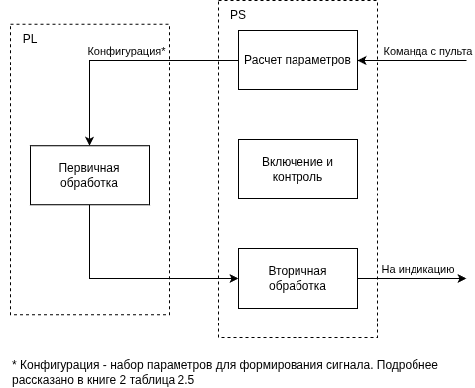
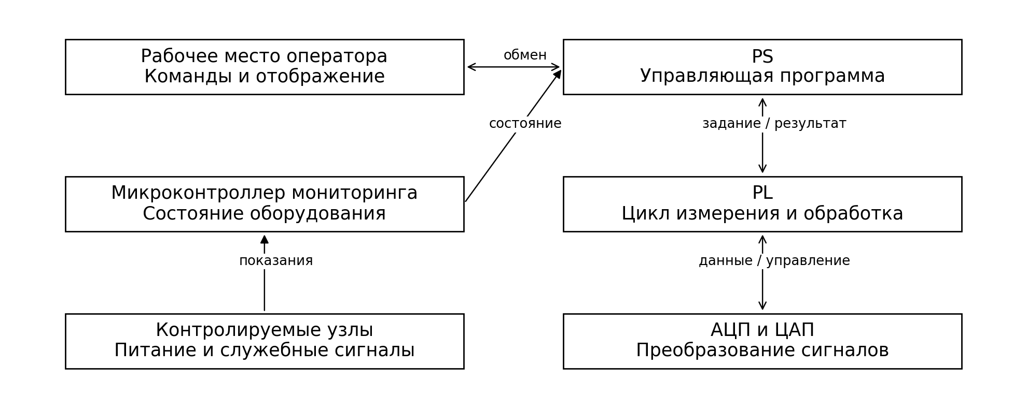
Рисунок 1 — Взаимодействие PS, PL и микроконтроллера мониторинга
PS содержит ядро приложения, контроллер режимов, диспетчер команд, распределитель потоков данных, модули связи и подсистему хранения. Ядро согласует работу остальных частей. Контроллер режимов определяет допустимые действия. Диспетчер проверяет команду и направляет её исполнителю. Распределитель передаёт данные в обработку, отображение и журнал.
PL содержит управление измерительным циклом, приём и выдачу данных преобразователей, интерфейс заданий, буферы и вычислительные блоки. Задание связывается с номером цикла и версией конфигурации. Аппаратные блокировки имеют приоритет над обычной командой запуска. Микроконтроллер передаёт измеренное состояние отдельно от результата вычислений.
Для связи PS и PL задаётся единый интерфейс команд и состояния. Конкретный способ обращения к регистрам и памяти скрывается внутри модуля доступа. Остальные части программы используют действия «подготовить», «запустить», «получить состояние» и «остановить».

2.1 Состав управляющей программы
Управляющая программа строится вокруг прикладного ядра. При запуске оно получает проверенные параметры, создаёт необходимые модули и устанавливает начальное состояние. В работе ядро принимает события: команду оператора, готовность результата, изменение состояния узла или окончание проверки. Состав компонентов управляющей программы и их назначение приведены в таблице 1.
Таблица 1 — Состав управляющей программы
Компонент | Назначение
Подготовка запуска | Чтение параметров, проверка версий и выбор конфигурации макета.
Прикладное ядро | Согласование работы модулей и обработка событий.
Контроллер режимов | Проверка переходов, выполнение действий входа и выхода из режима.
Диспетчер команд | Проверка параметров, полномочий и состояния; передача команды исполнителю.
Распределитель данных | Передача результатов в обработку, интерфейс обмена и хранение.
Модуль доступа к PL | Подготовка задания, получение подтверждения, чтение результатов и ошибок.
Связь с мониторингом | Получение показаний и признаков исправности; регистрация изменений.
Ethernet и CAN | Приём и передача сообщений; контроль состояния обмена.
Хранение | Конфигурации, сведения об образах прошивки и журнал событий.
Такое разделение соответствует организации через ядро, машину состояний, обработчики команд и распределитель потоков. Для каждого компонента задаются входные данные, выполняемые действия и результат. Ошибка компонента передаётся как отдельное событие с причиной и идентификатором операции.
Команда и её результат хранятся раздельно. Запрос содержит требуемое действие, параметры и идентификатор. Ответ сообщает, принят ли запрос, завершено ли действие и какие параметры фактически применены. Программа связывает все этапы одной операции по её идентификатору.

3 КОНФИГУРАЦИИ МАКЕТА 1 И МАКЕТА 2
Конфигурация описывает согласованный набор программ, образа PL и параметров работы. При запуске выбирается конфигурация конкретного макета. Её идентификатор включается в состояние и журнал. Выбор задаёт состав запускаемых функций и правила подготовки результата. Основные различия конфигураций макетов приведены в таблице 2.
Таблица 2 — Сравнение конфигураций макета 1 и макета 2
Признак | Макет 1 | Макет 2
Назначение | Работа без обнаружения БЭК | Работа с обнаружением БЭК
Управление | Общие режимы, команды и проверки | Те же общие режимы, команды и проверки
Обработка | Измерительный цикл и основной результат | Измерительный цикл с включением функции обнаружения БЭК
Результат | Данные основного цикла и состояние | Данные основного цикла, результат обнаружения и состояние
Время цикла | Не более 16,67 мс | Не более 16,67 мс
Комплект поставки | Согласованные версии PS, PL, мониторинга и параметров | Согласованные версии PS, PL, мониторинга и параметров
Перед запуском проверяется совместимость составных частей. Имя файла само по себе не подтверждает соответствие: программа проверяет идентификаторы, версии, назначение конфигурации и целостность. Активная конфигурация становится общей для всех заданий текущего сеанса работы.
Для макета 2 управляющая программа подготавливает входы функции обнаружения и ожидает её результат в составе общего задания. Формат взаимодействия задаёт номер цикла, описание входного набора, признаки качества, статус завершения и структуру выходного сообщения. Содержание вычислений определяется отдельным описанием алгоритмов.
Смена конфигурации выполняется после завершения активного задания в режиме обслуживания. Новая конфигурация проходит проверку и подготовку узлов, после чего повторяется контроль готовности. Результаты разных конфигураций различаются по идентификаторам; ошибка обработки не выдаётся как корректный результат с отсутствием обнаружения.

4 РЕЖИМЫ РАБОТЫ И ПЕРЕХОДЫ
Используются режимы начального включения, ожидания, основной работы, контроля функционирования, аварии, технического обслуживания и калибровки. Прогрев и включение анодного напряжения являются последовательными этапами подготовки к основной работе. Состояние подготовки передаётся оператору вместе с текущим режимом. Обозначения и основные действия режимов приведены в таблице 3.
Таблица 3 — Режимы работы программного обеспечения
Обозначение | Режим и основные действия
РжНВКЛ | Начальное включение: загрузка, подготовка модулей и начальный ВСК.
РжОЖ | Ожидание: приём команд, текущий контроль, подготовка по команде пуска.
РжРАБ | Основная работа: выполнение измерительных циклов, обработка и выдача результатов.
РжПКФ | Контроль функционирования: выполнение проверок, формирование результата и возврат в режим вызова при успешном завершении.
РжАВ | Авария: прекращение рабочих запусков, защитные действия, фиксация причины и контроль состояния.
РжТО | Техническое обслуживание: диагностика, параметры, работа с образами и сервисные команды.
РжКЛБ | Калибровка: запуск тестового задания, получение и проверка поправок, сохранение результата.
После успешного РжНВКЛ устанавливается РжОЖ. Команда пуска начинает подготовку. После прогрева, подтверждения анодного напряжения и проверки всех разрешений устанавливается РжРАБ. Штатная остановка завершает рабочие задания и возвращает систему в РжОЖ. Переход в РжТО выполняется из ожидания; калибровка запускается из РжТО и возвращается в него.
При отказе, требующем прекращения работы, устанавливается РжАВ. При критическом событии выполняется предусмотренное аппаратной защитой отключение; «Выключено» является состоянием питания. Возврат из РжАВ возможен после устранения причины и успешной проверки. Программное подтверждение сообщения оператором само по себе не восстанавливает разрешение работы.

4.1 Диаграмма режимов
Основные переходы показаны на рисунке 2. Подготовка относится к РжОЖ и имеет собственные этапы. РжПКФ вызывается из РжОЖ, РжРАБ или РжТО; после успешного контроля программа возвращается в запомненный режим вызова. Критические события обрабатываются независимо от штатной последовательности.
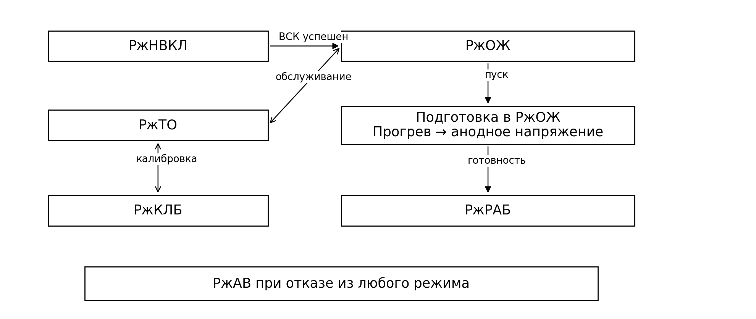
Рисунок 2 — Основные переходы режимов РЛС
Возврат РжРАБ → РжОЖ выполняется по команде остановки после прекращения выдачи рабочих стробов и завершения необходимых действий с питанием. Прерывание подготовки также возвращает систему к ожиданию либо переводит её в РжАВ в зависимости от причины. Для этапа подготовки сохраняются признак выполнения и причина отказа.
Контроль функционирования представлен отдельно от основных переходов: «режим вызова → РжПКФ → режим вызова». При неуспешном контроле результат определяет предупреждение, запрет дальнейшего запуска или переход в РжАВ. При возврате в РжРАБ повторно проверяются необходимые разрешения.
«Выключено» достигается после штатного отключения либо действия защиты. После подачи питания последовательность начинается с РжНВКЛ. В журнале сохраняется последняя зарегистрированная причина остановки; новое включение получает отдельный идентификатор сеанса.

4.2 Прогрев и включение анодного напряжения
Пуск выполняется как последовательность подтверждаемых этапов. PS выдаёт команду подготовки и проверяет состояние по данным мониторинга. Рабочий измерительный цикл разрешается после завершения всей последовательности. Каждый этап имеет результат, условие продолжения и условие прекращения. Последовательность подготовки к основной работе приведена на рисунке 3.
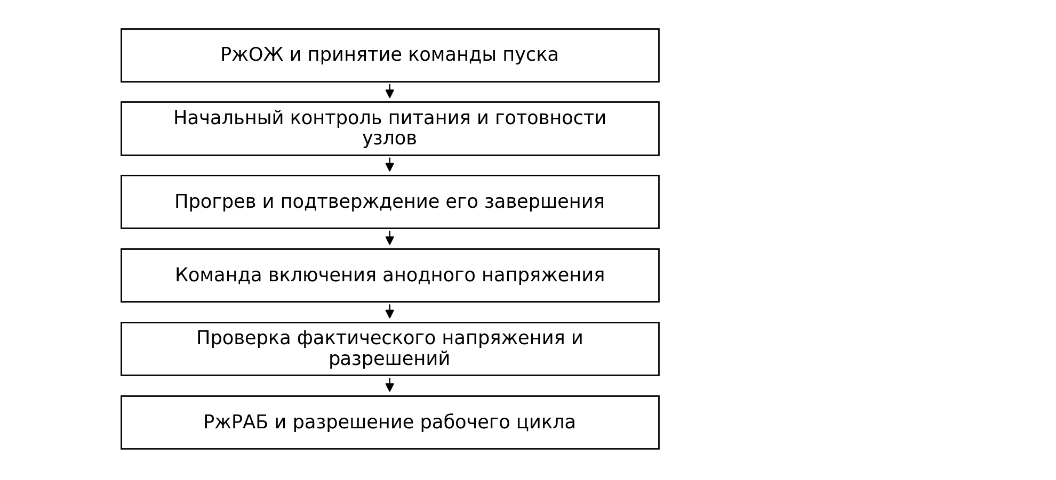
Рисунок 3 — Подготовка к основной работе
Длительность прогрева, допустимые значения и порядок управления питанием задаются параметрами подготовки оборудования. Программа проверяет фактические признаки завершения, а не только время после отправки команды. Состояние «анодное напряжение включено» устанавливается по подтверждённому результату контроля.
Если этап не завершился в допустимое время или получен отказ, последующий этап не запускается. PS фиксирует причину и выполняет предусмотренное действие остановки. При аппаратном защитном событии исполнительные разрешения снимаются средствами защиты, а управляющая программа регистрирует произошедшее.
Штатная остановка сначала запрещает новые рабочие циклы. Затем система завершает или прекращает активное задание по правилам остановки, выполняет отключение анодного напряжения и контролирует фактическое состояние. Завершение необходимых действий с питанием подтверждает возврат в РжОЖ.

4.3 Встроенный контроль и обслуживание
ВСК выполняется при включении, в ходе работы и по отдельной команде. Текущий контроль периодически собирает состояние узлов, связи, программных задач и результатов измерительного цикла. Расширенная проверка запускается через РжПКФ. Для проверки сохраняются режим вызова и необходимые параметры восстановления. Уровни представления ВСК и их назначение приведены в таблице 4.
Таблица 4 — Представления встроенного самоконтроля
Представление ВСК | Назначение и результат
Простой режим | Показывает сводную готовность, основные предупреждения и понятную причину отказа. Предназначен для повседневной работы оператора.
Инженерный режим | Показывает результаты отдельных тестов, показания, версии, счётчики ошибок, состояние тактирования и каналов. Предоставляет разрешённые диагностические действия.
Простой и инженерный режимы являются уровнями представления и доступа к ВСК. Они используют общие результаты проверки. Инженерный доступ не отменяет блокировки и условия безопасного выполнения действий. Проверки, влияющие на рабочий тракт, выполняются после согласованной остановки или в предусмотренном диагностическом этапе.
РжТО начинается с прекращения рабочих запусков и проверки состояния оборудования. Затем программа принимает команды обслуживания. В РжКЛБ выполняются предварительный ВСК, тестовое задание, получение расчётных поправок и проверка результата. Успешно проверенный набор сохраняется с версией. После калибровки система возвращается в РжТО.
Алгоритм расчёта поправок передаётся вычислительному модулю. Управляющая программа проверяет его завершение и статус результата. Неуспешный расчёт не заменяет действующий набор параметров. При выходе из обслуживания повторно проверяется готовность к обычной работе.

4.4 Алгоритмы работы ПО центрального вычислителя
В данном разделе приведены алгоритмы функционирования программного обеспечения центрального вычислителя (ЦВ). В принятой архитектуре функции ЦВ выполняет процессорная часть PS. Она принимает команды управления, организует работу ПЛИС, контролирует состояние оборудования и выдаёт результаты оператору.
Алгоритмы описывают начальное включение, текущий встроенный самоконтроль, переходы между режимами, приём данных, рабочий режим, калибровку, техническое обслуживание и выполнение заданий циклограммы. Для каждого алгоритма показаны последовательность действий, проверяемые условия и результат завершения. Сохранение контекста означает запоминание текущего режима, параметров задания и состояния незавершённых операций.
На схемах КУ означает команду управления, ВСК — встроенный самоконтроль, ПКФ — периодический контроль функционирования, АС — автоматическое сопровождение, РЛИ — радиолокационную информацию. Обмен с оператором включает передачу команд, результатов и диагностических отчётов через предусмотренный интерфейс управления. Команды питания выполняет подсистема управления электропитанием, а фактическое состояние подтверждается данными мониторинга.
Процедуры обработки сигналов, расчёта поправок и сопровождения показаны как отдельные вызываемые операции. Их математическое содержание описывается в книге алгоритмов. В настоящем разделе задаются условия вызова, порядок передачи данных, проверка результата и последующее действие управляющей программы.
Переход в рабочий режим выполняется после подготовки, описанной в подразделе 4.2. Команда калибровки, полученная в ожидании, обрабатывается через режим технического обслуживания. После успешного контроля возвращается режим вызова; после калибровки устанавливается РжТО. Эти правила одинаковы для всех приведённых ниже схем.

4.4.1 Алгоритм работы РжНВКЛ
Режим начального включения предназначен для инициализации аппаратуры и проведения первичного контроля по включению. Программа подготавливает модули, проверяет их готовность и формирует результат начального ВСК. По результатам контроля устанавливается признак перехода в функциональный режим.
При успешной проверке система переходит в режим ожидания. При обнаружении неисправности, препятствующей дальнейшей работе, формируется сообщение об отказе и устанавливается аварийный режим. Последовательность работы РжНВКЛ приведена на рисунке 4.
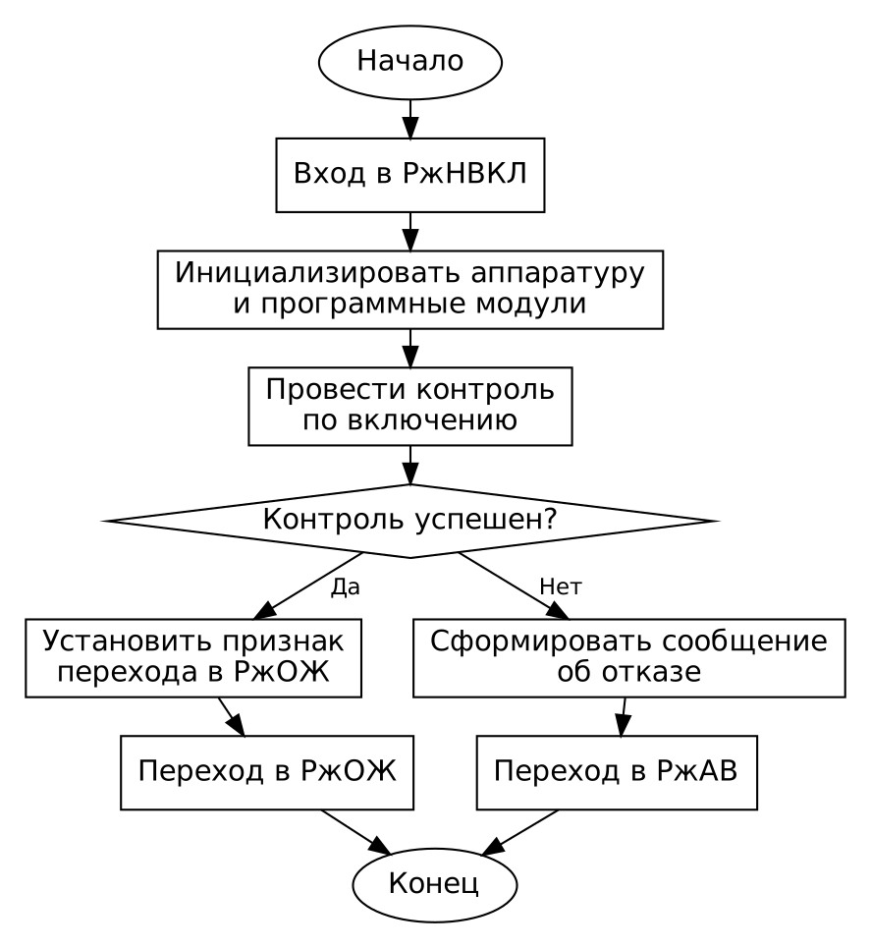
Рисунок 4 — Алгоритм работы РжНВКЛ

4.4.2 Алгоритм проведения текущего ВСК
Текущий встроенный самоконтроль выполняет циклический сбор диагностических данных со всех контролируемых подсистем и формирует общий пакет состояния. Проверяются признаки нештатной или аварийной ситуации, а также сведения об обнаруженных неисправностях.
Если обнаружено отклонение, программа формирует уведомление. Отчёт о состоянии передаётся оператору независимо от наличия неисправностей. Переход в аварийный режим выполняет алгоритм вызывающего режима по результатам контроля. Последовательность проведения текущего ВСК приведена на рисунке 5.
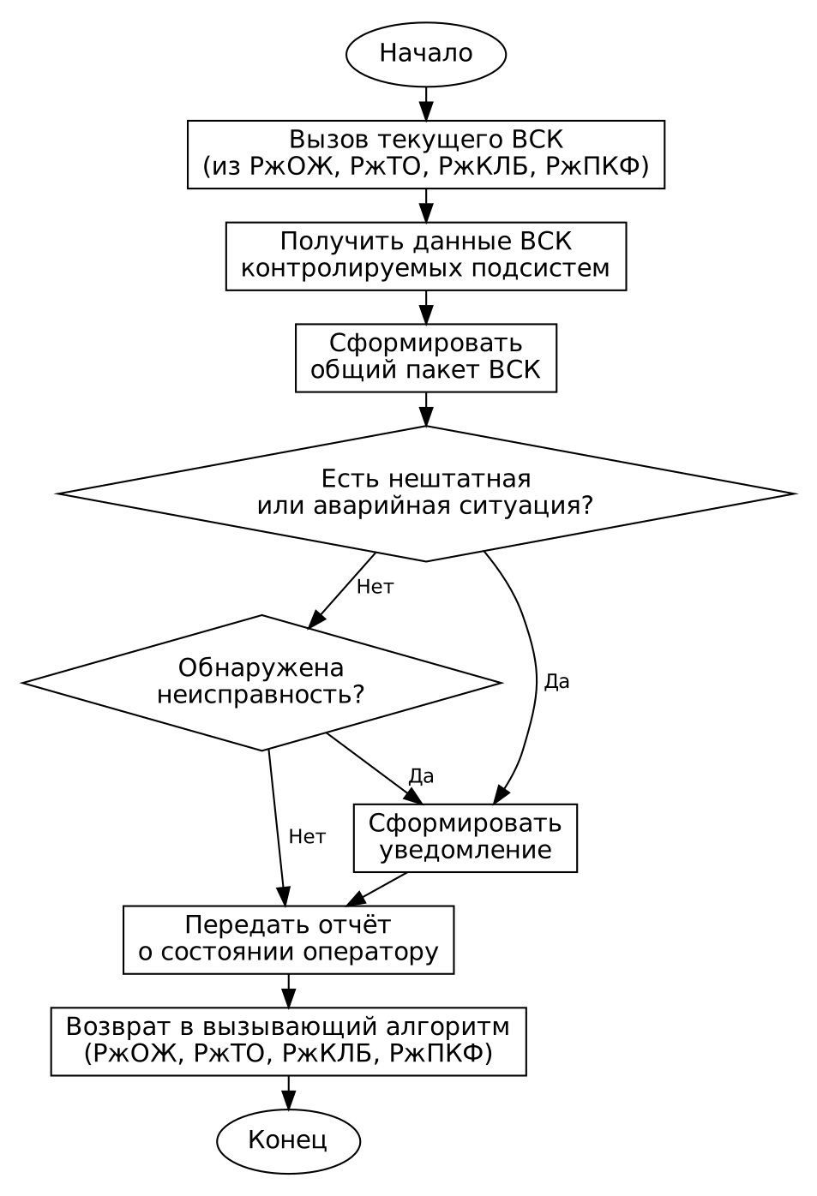
Рисунок 5 — Алгоритм проведения текущего ВСК

4.4.3 Алгоритм перехода в функциональный режим
Алгоритм проверяет наличие команды управления на смену режима. При её наличии программа сохраняет текущий контекст и устанавливает признак перехода. Если команда отсутствует, работа продолжается в текущем режиме.
Признак перехода является запросом на изменение состояния. Разрешение перехода проверяется в вызывающем алгоритме с учётом состояния аппаратуры, готовности узлов и результата ВСК. Подтверждение нового режима передаётся после выполнения его входных действий. Последовательность перехода в функциональный режим приведена на рисунке 6.
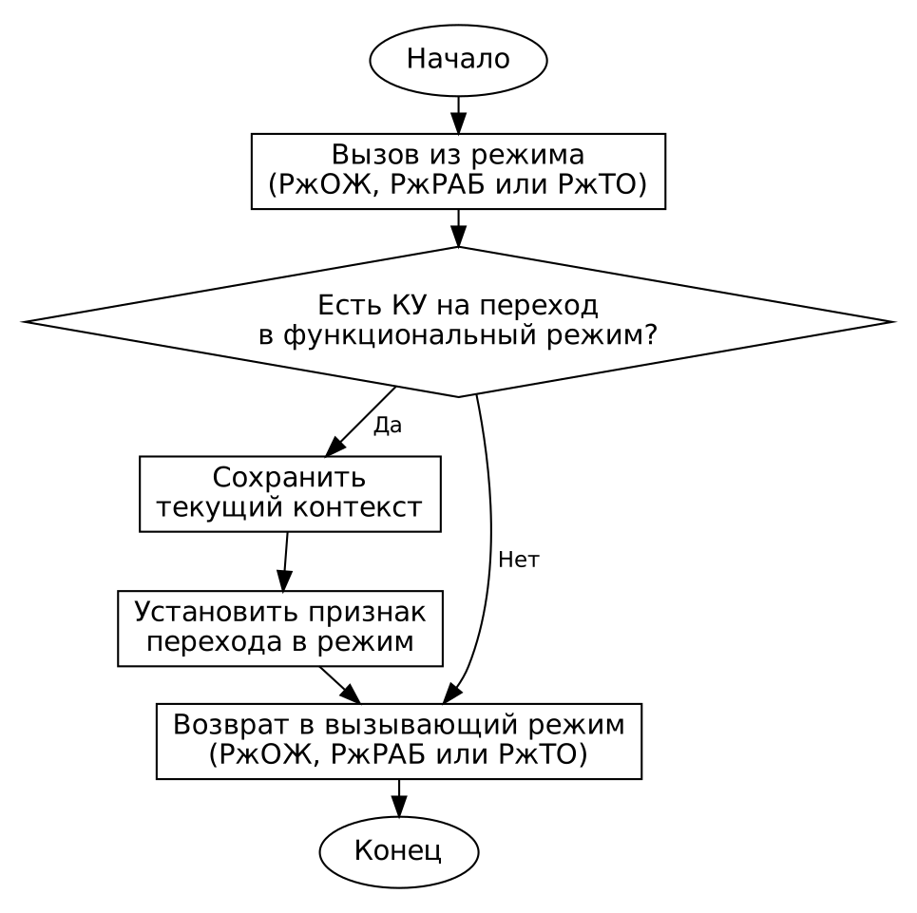
Рисунок 6 — Алгоритм перехода в функциональный режим

4.4.4 Алгоритм ожидания данных из канала
Ожидание данных организовано как циклический опрос состояния канала связи. При появлении сообщения программа считывает его и проверяет корректность. Если сообщение прошло проверку, оно передаётся в вызывающий алгоритм для дальнейшей обработки.
При отсутствии данных опрос продолжается. Некорректное сообщение не исполняется: регистрируется ошибка приёма, после чего возобновляется ожидание. Проверка включает формат, длину, идентификаторы и контроль целостности, предусмотренный правилами обмена. Последовательность ожидания и приёма данных приведена на рисунке 7.
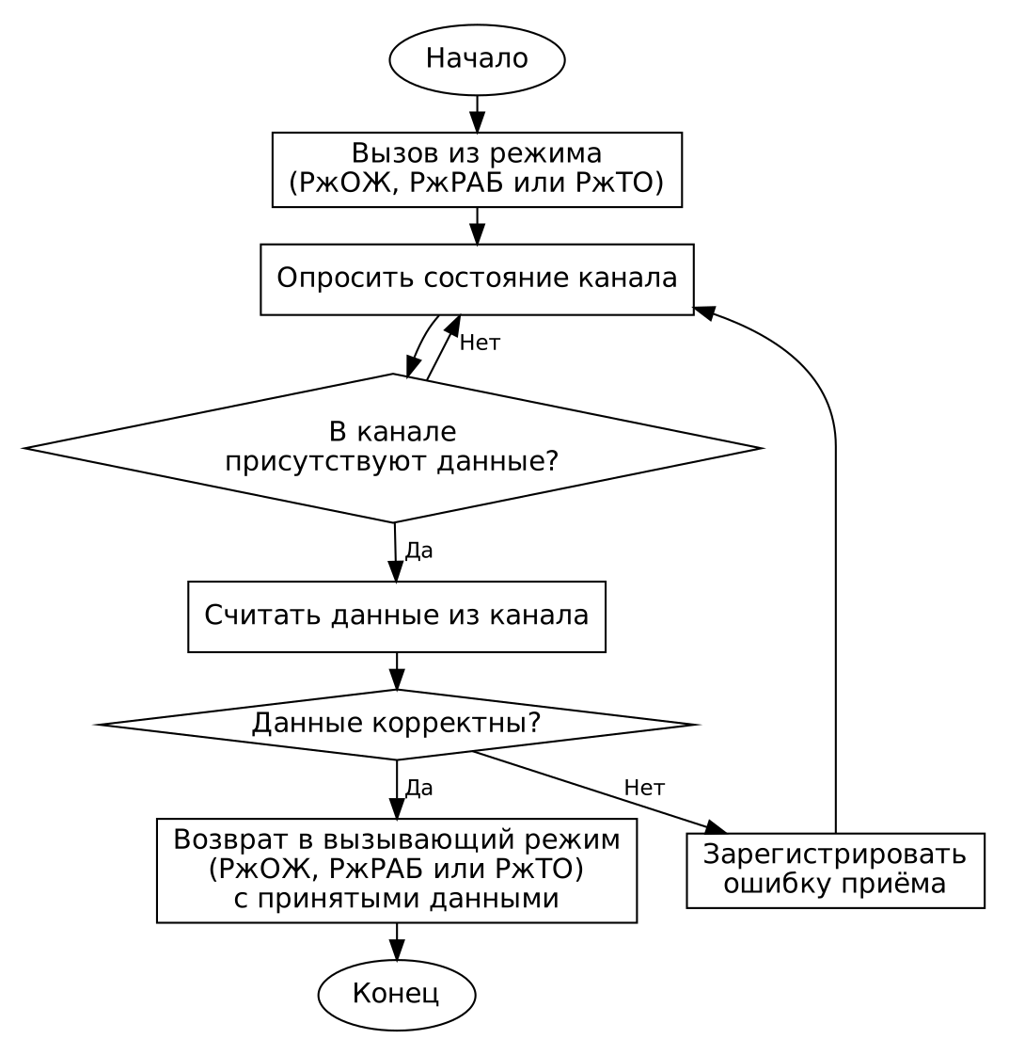
Рисунок 7 — Алгоритм ожидания данных из канала

4.4.5 Алгоритм вызова РжПКФ из РжРАБ
Контроль функционирования вызывается из рабочего режима в цикле опроса. Последовательно выполняются текущий ВСК, расширенный встроенный контроль и сквозной контроль тракта. Проверки, влияющие на рабочие измерения, выполняются в согласованном диагностическом интервале.
Если обнаружен критический отказ, инициируется переход в РжАВ. При успешном завершении формируется отчёт ПКФ, передаётся оператору и восстанавливается рабочий режим. Результаты проверок и причина изменения режима регистрируются в журнале событий. Последовательность вызова РжПКФ из РжРАБ приведена на рисунке 8.
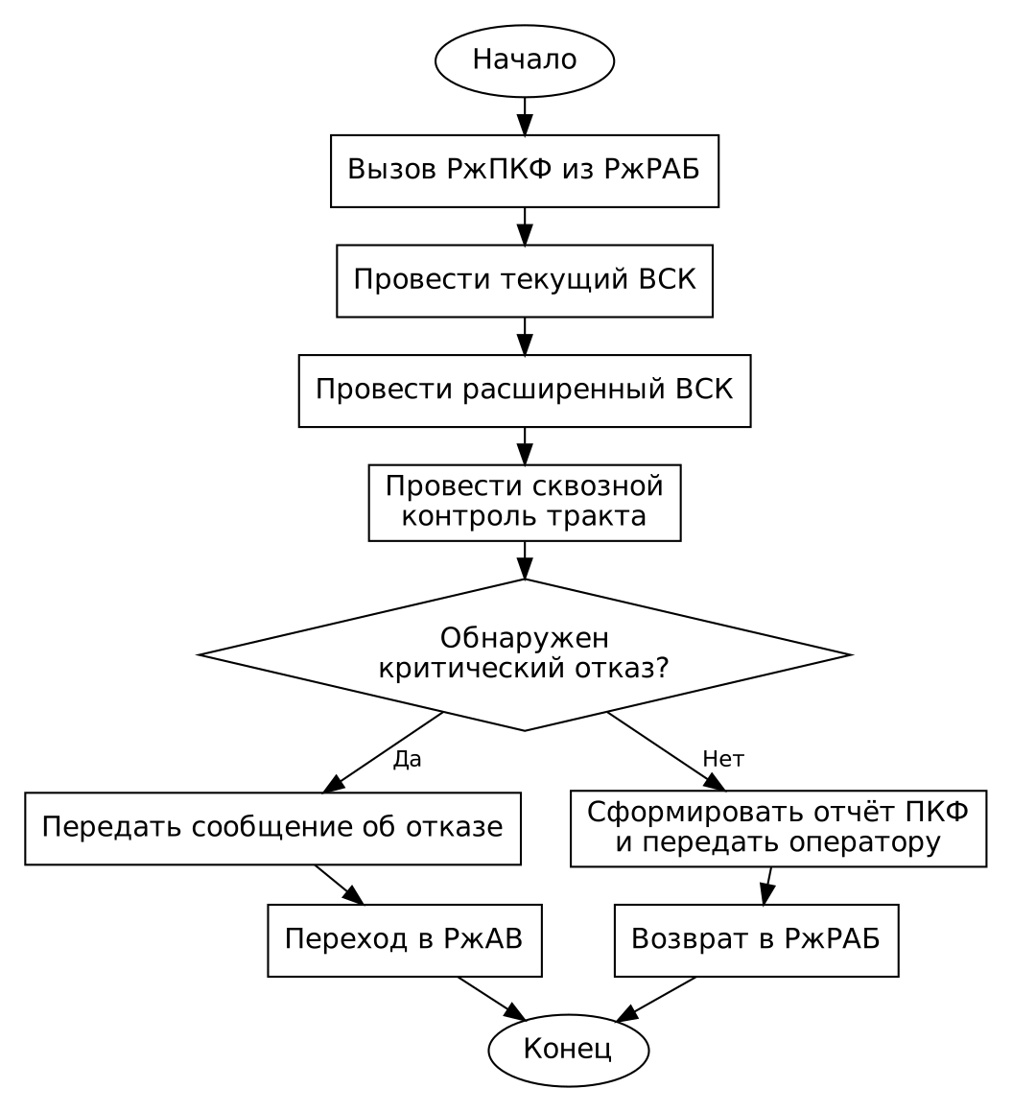
Рисунок 8 — Алгоритм вызова РжПКФ из РжРАБ

4.4.6 Алгоритм вызова РжКЛБ из РжТО
Калибровка вызывается из режима технического обслуживания. В тракт подаётся внутренний тестовый сигнал, выполняются его приём и обработка, затем результат сравнивается с эталоном. Если расхождение превышает допустимое значение, изменяются амплитудно-фазовые поправки и проверка повторяется.
После достижения допустимого расхождения выполняются завершающие операции юстировки, предусмотренные калибровочным заданием. Отчёт о калибровке передаётся оператору, после чего система возвращается в РжТО. Критическая ошибка прерывает процедуру и вызывает переход в РжАВ. Последовательность вызова РжКЛБ из РжТО приведена на рисунке 9.
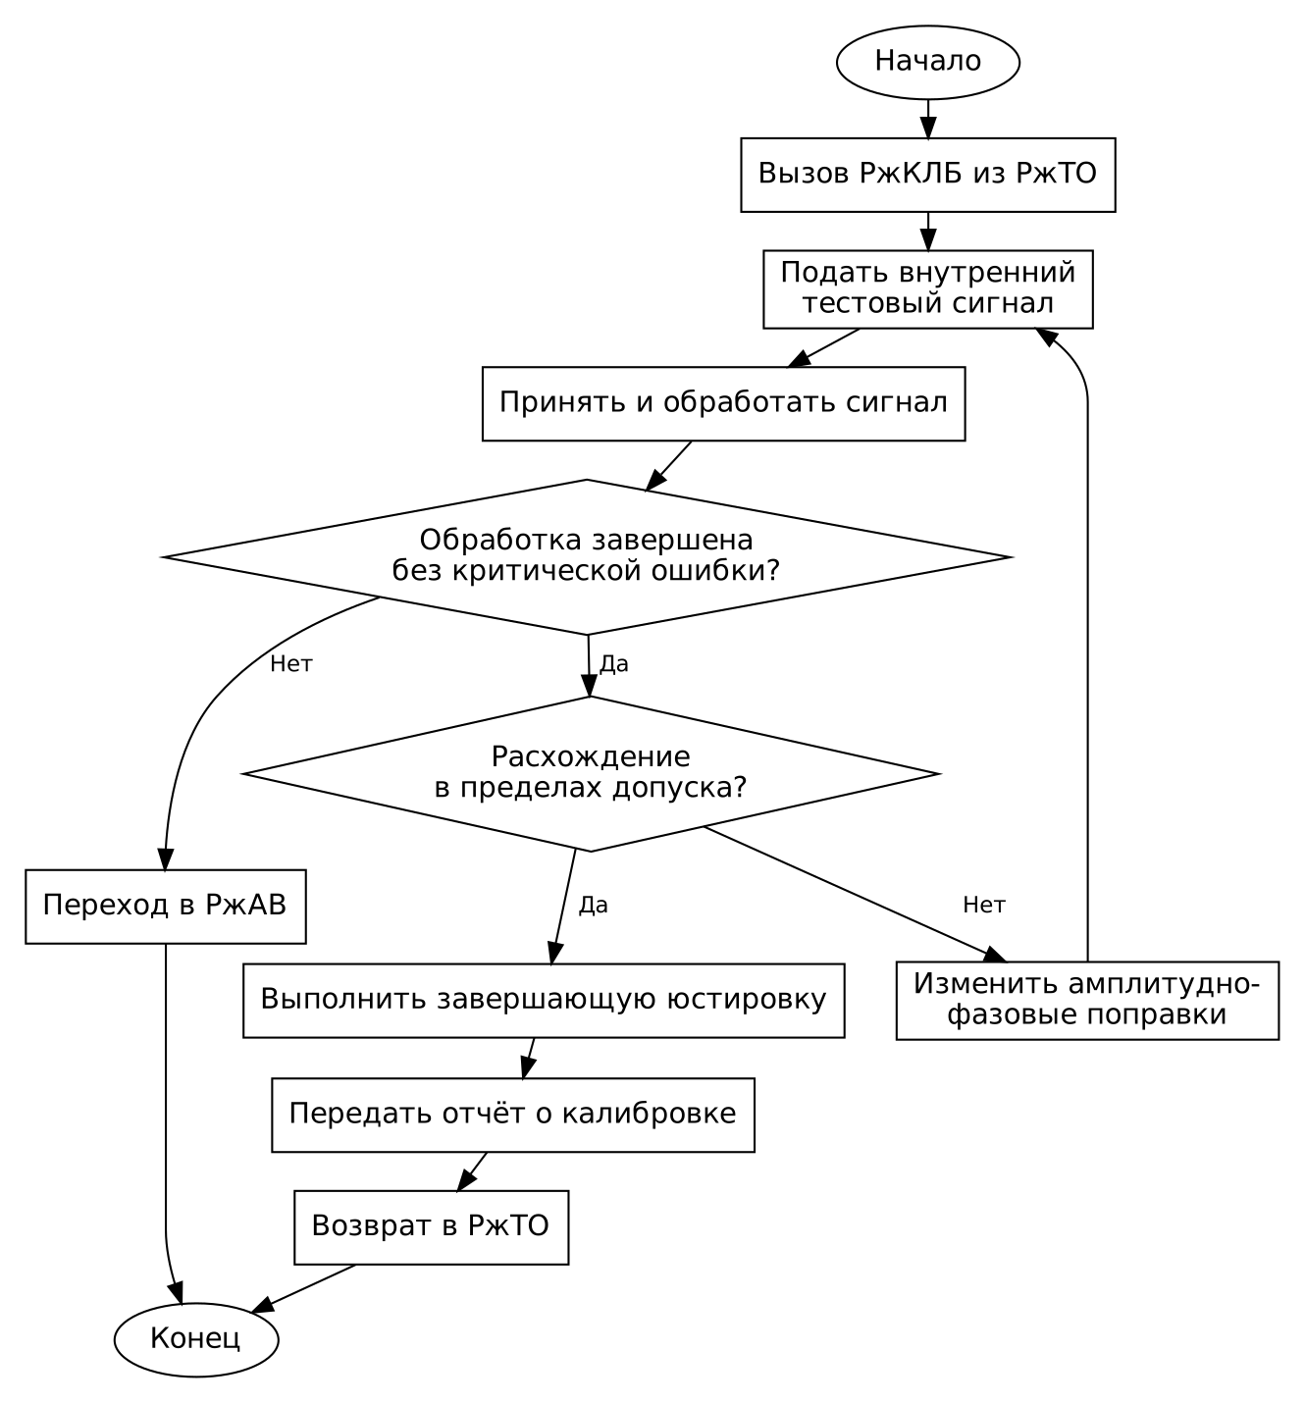
Рисунок 9 — Алгоритм вызова РжКЛБ из РжТО

4.4.7 Алгоритм работы режима ожидания
В режиме ожидания циклически выполняются текущий ВСК и опрос канала управления. Программа обрабатывает команды перехода в рабочий режим, контроль функционирования, техническое обслуживание и калибровку, а также команду выключения РЛС.
Для каждой команды проверяется допустимость перехода. Если состояние аппаратуры запрещает выполнение команды, формируется отчёт об отказе в переходе. Команда пуска запускает подготовку к работе; команда калибровки переводит управление в РжТО с последующим вызовом РжКЛБ. Последовательность работы режима ожидания приведена на рисунке 10.
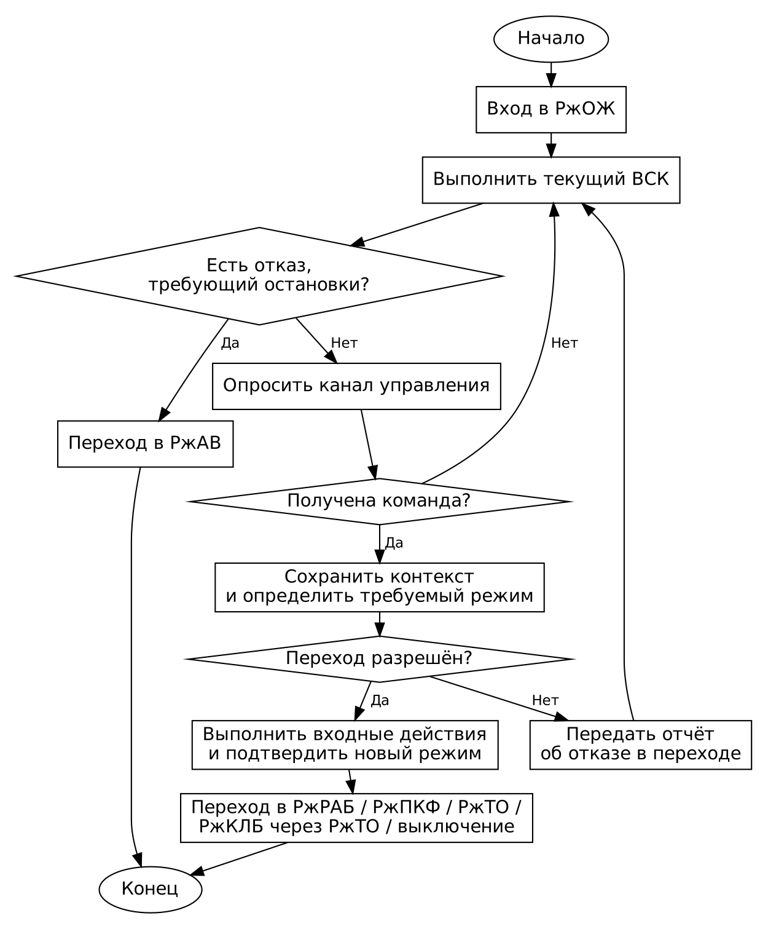
Рисунок 10 — Алгоритм работы режима ожидания

4.4.8 Алгоритм работы РжРАБ
Рабочий режим управляет процессом радиолокации. В нём обрабатываются входящие команды, выполняются задания циклограммы, принимаются результаты обработки, формируются выходные данные и организуется запись на накопитель. Программа связывает данные с метками единого времени и идентификаторами измерительных циклов.
По команде управления устанавливаются признаки начала или окончания излучения, параметры задания, признак корректности данных и разрешение потоковой передачи. Команды сопровождения передаются в соответствующий вычислительный модуль. Получение команды и подтверждение её исполнения оформляются раздельно. Последовательность работы РжРАБ приведена на рисунке 11.
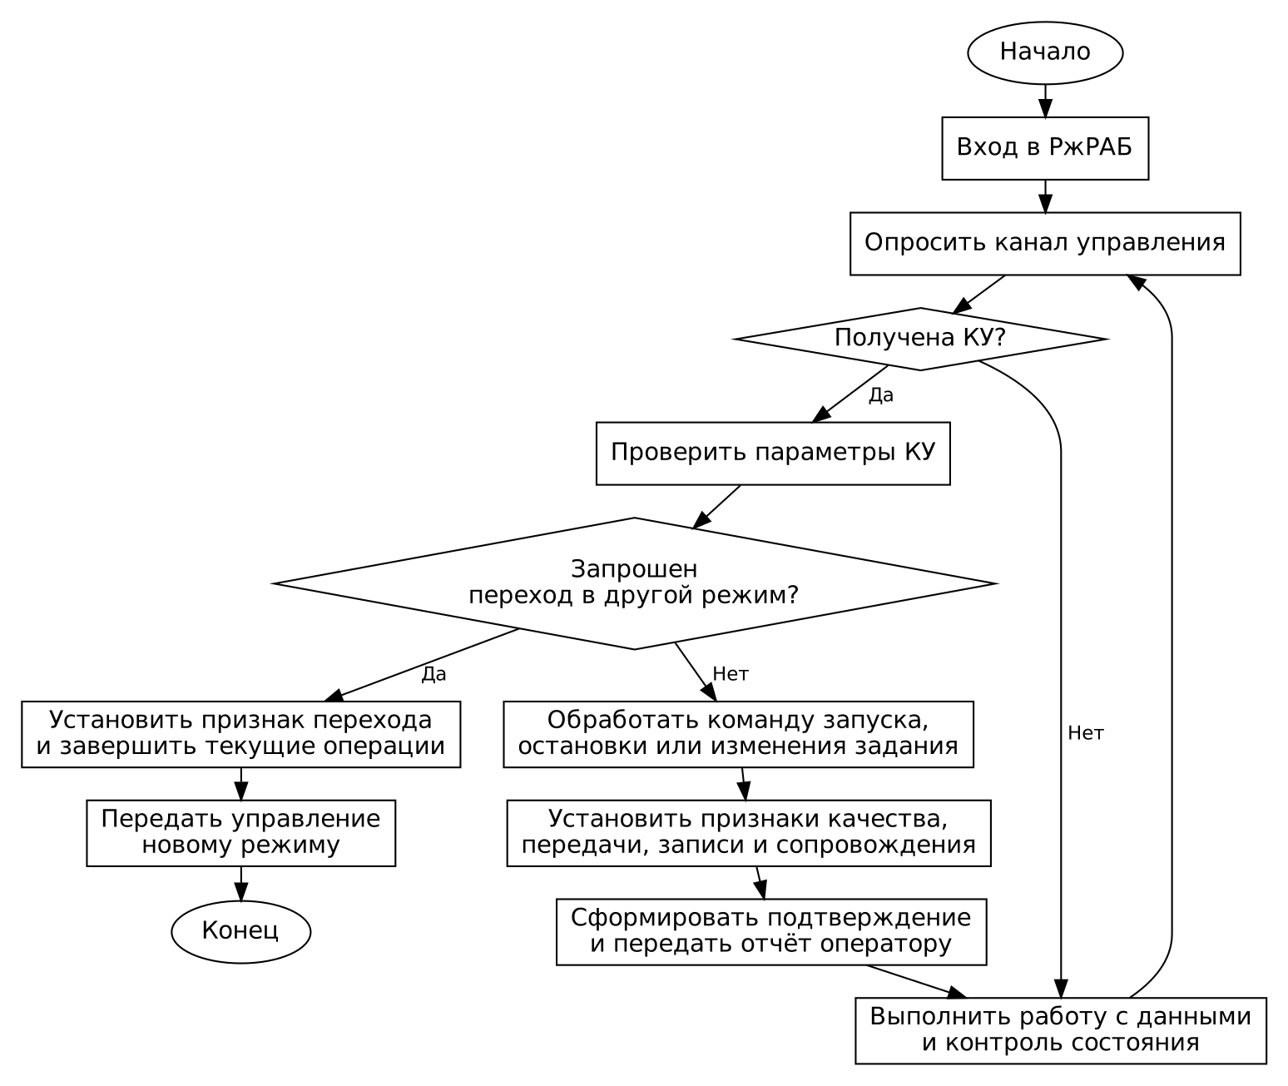
Рисунок 11 — Алгоритм работы РжРАБ

4.4.8.1 Работа с данными и контроль в РжРАБ
Результаты измерений проходят через вычислительный модуль, который формирует радиолокационные кадры, отметки и данные сопровождения согласно выбранному заданию. Управляющая программа принимает статус завершения, проверяет принадлежность результата циклу и передаёт данные по разрешённым направлениям: оператору, в выходной интерфейс и на накопитель.
При разрешённой записи формируется очередной набор данных и сохраняется на носитель. При прекращении записи завершается формирование текущего набора. Фоновая подпрограмма отслеживает время цикла опроса для вызова РжПКФ. Критическая неисправность вызывает переход в РжАВ. Порядок работы с данными и контроля в РжРАБ приведён на рисунке 12.
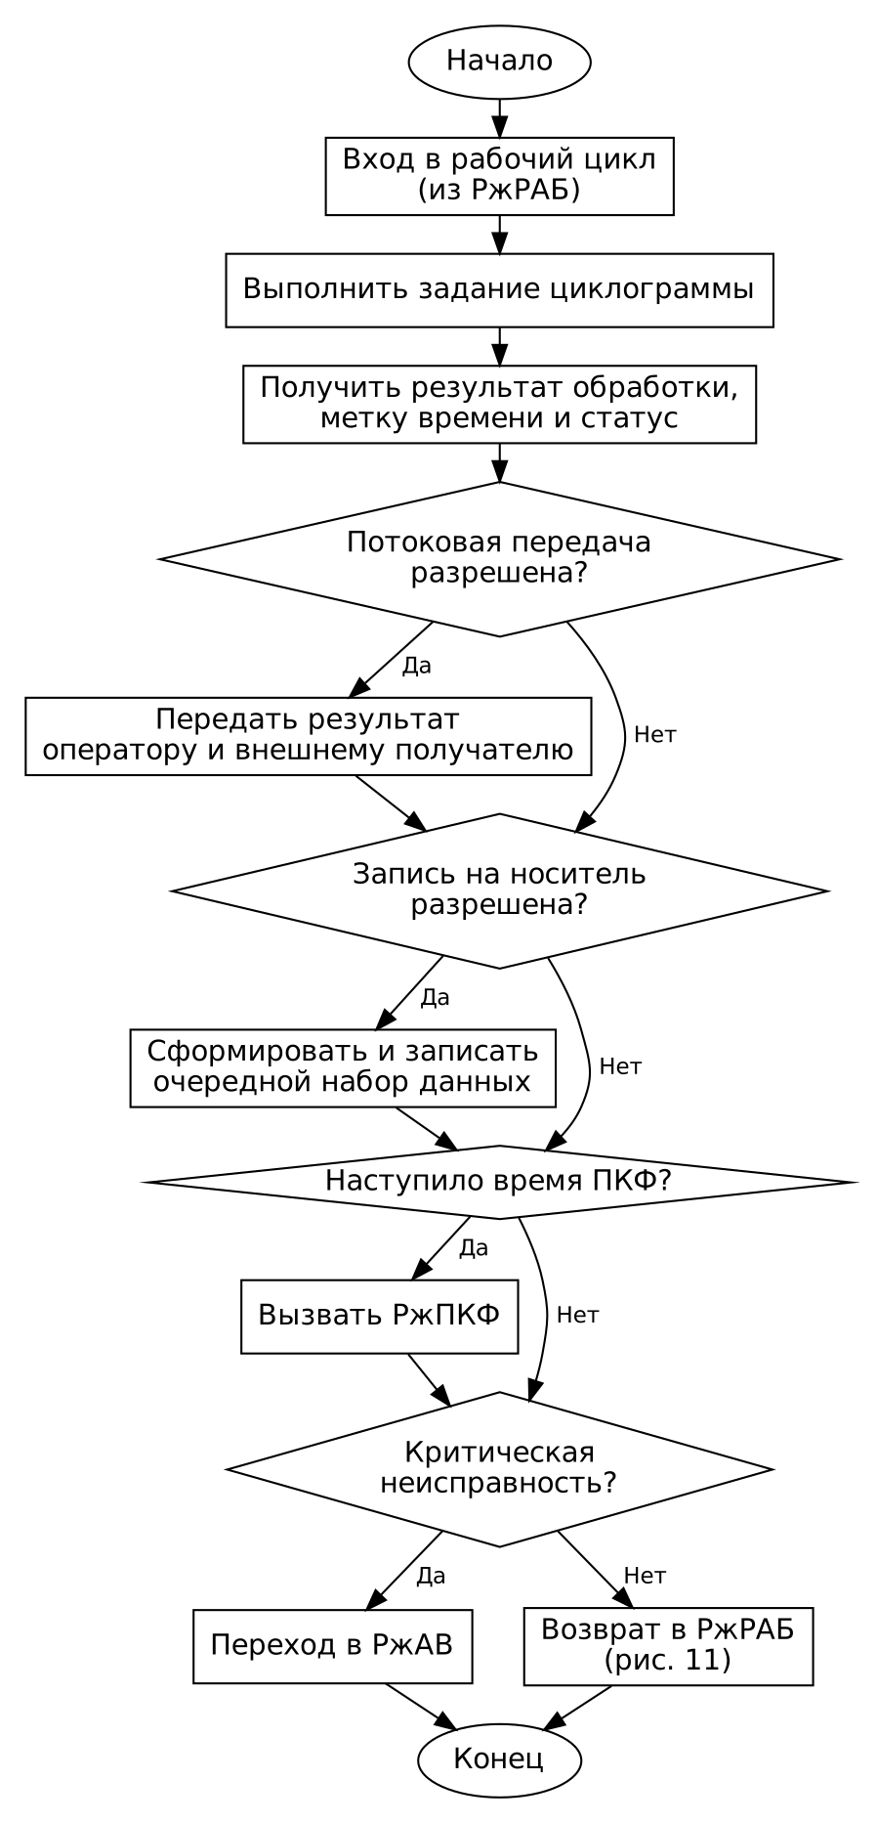
Рисунок 12 — Работа с данными и контроль в РжРАБ

4.4.9 Алгоритм автоматической калибровки
Автоматическая калибровка запускается из РжТО. В начале проводится текущий ВСК; при наличии неисправностей калибровка прерывается и формируется отчёт о невозможности её проведения. При исправном состоянии передаётся сообщение о начале калибровки.
Далее в измерительный тракт подаётся внутренний тестовый сигнал. Принятый сигнал обрабатывается и сравнивается с эталоном. Вычислительный модуль определяет поправки, управляющая программа организует их применение и повторную проверку. После завершения юстировки и проверки результата передаётся отчёт, затем восстанавливается РжТО. Последовательность автоматической калибровки приведена на рисунке 13.
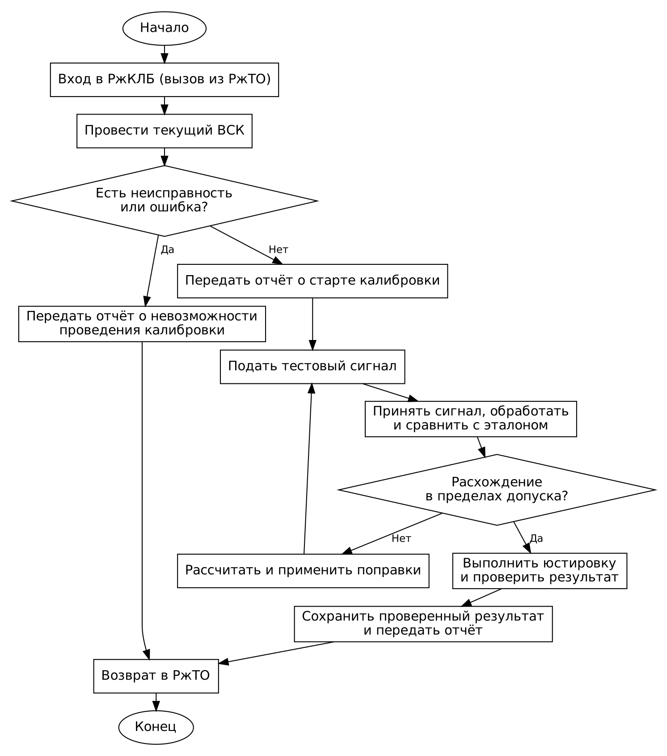
Рисунок 13 — Алгоритм автоматической калибровки

4.4.10 Основной алгоритм работы РжТО
Техническое обслуживание является сервисным режимом. При входе программа передаёт отчёт о переходе в РжТО, снимает излучение, проводит расширенный ВСК и переходит к ожиданию команд обслуживания. Фактическое прекращение рабочих запусков подтверждается состоянием аппаратуры.
При получении команды выполняется требуемая сервисная операция и передаётся отчёт о её результате. Команда калибровки вызывает РжКЛБ. В ходе обслуживания продолжается текущий ВСК; при аварийной ситуации управление передаётся в РжАВ. Переход в другое состояние выполняется после проверки соответствующей команды. Последовательность работы РжТО приведена на рисунке 14.
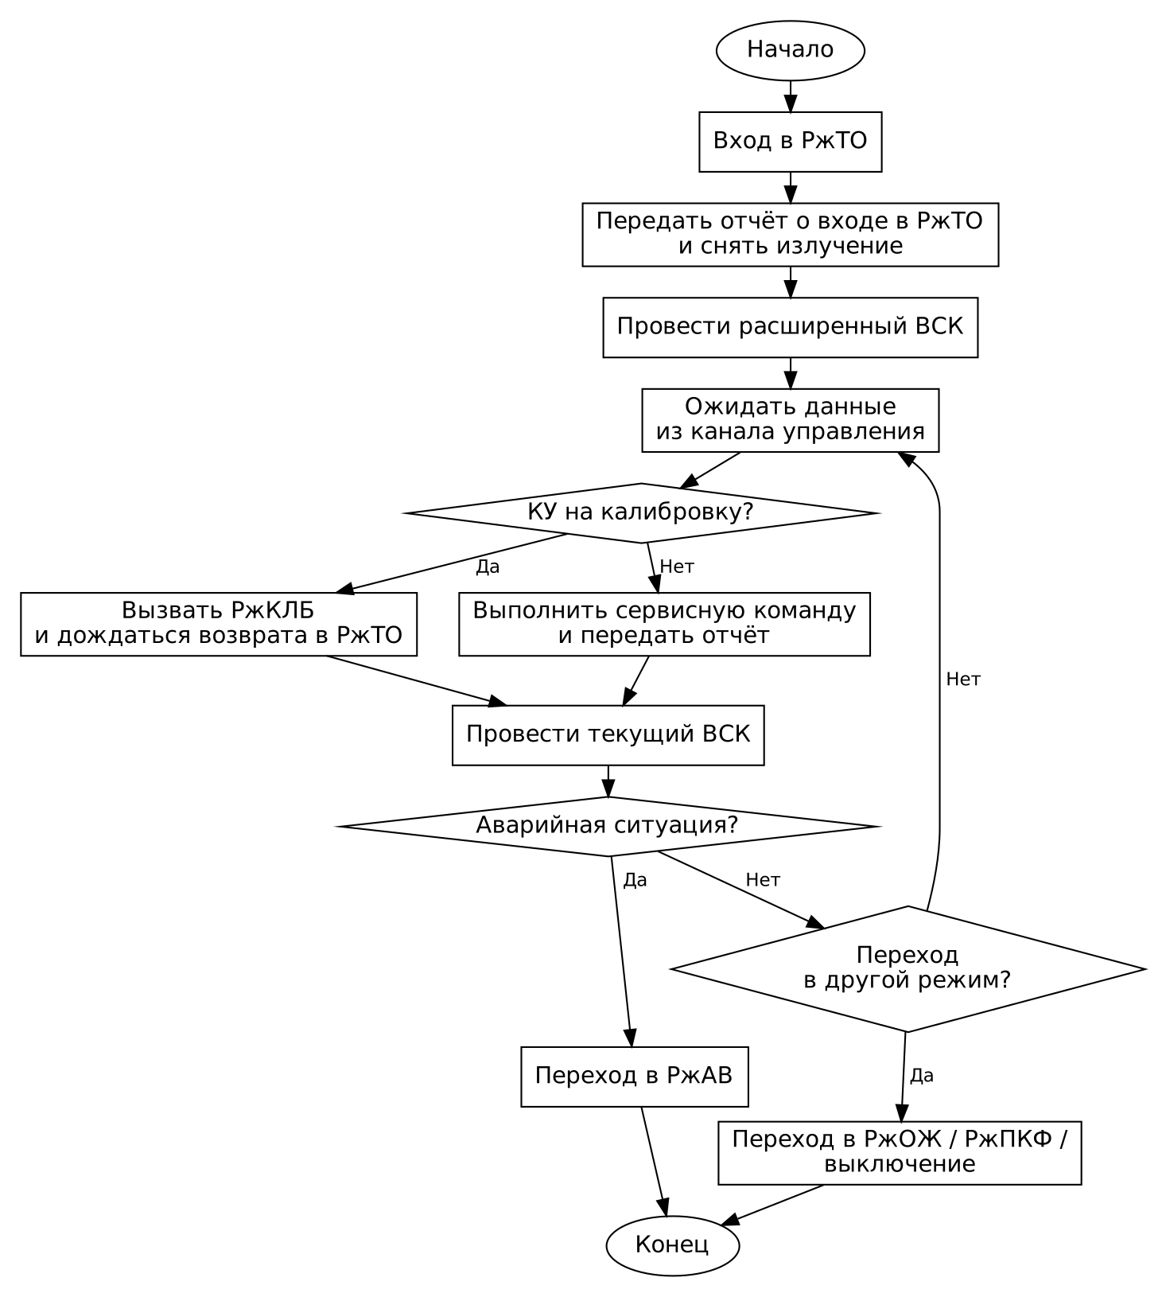
Рисунок 14 — Основной алгоритм работы РжТО

4.4.11 Алгоритм выполнения КУ в РжТО
Диспетчер сервисных команд определяет требуемую операцию и передаёт её исполнителю. Команда калибровки устанавливает признак перехода в РжКЛБ. Команда аппаратной перезагрузки формирует заявку подсистеме управления электропитанием на сброс питания соответствующего блока.
По команде выгрузки журналов формируется архив записей и передаётся оператору. При обновлении ПО проверяется целостность полученного образа и выполняется его запись в подготовленную область загрузочного хранилища с сохранением рабочего резервного комплекта. По завершении операции формируется отчёт о выполнении КУ. Последовательность выполнения КУ в РжТО приведена на рисунке 15.
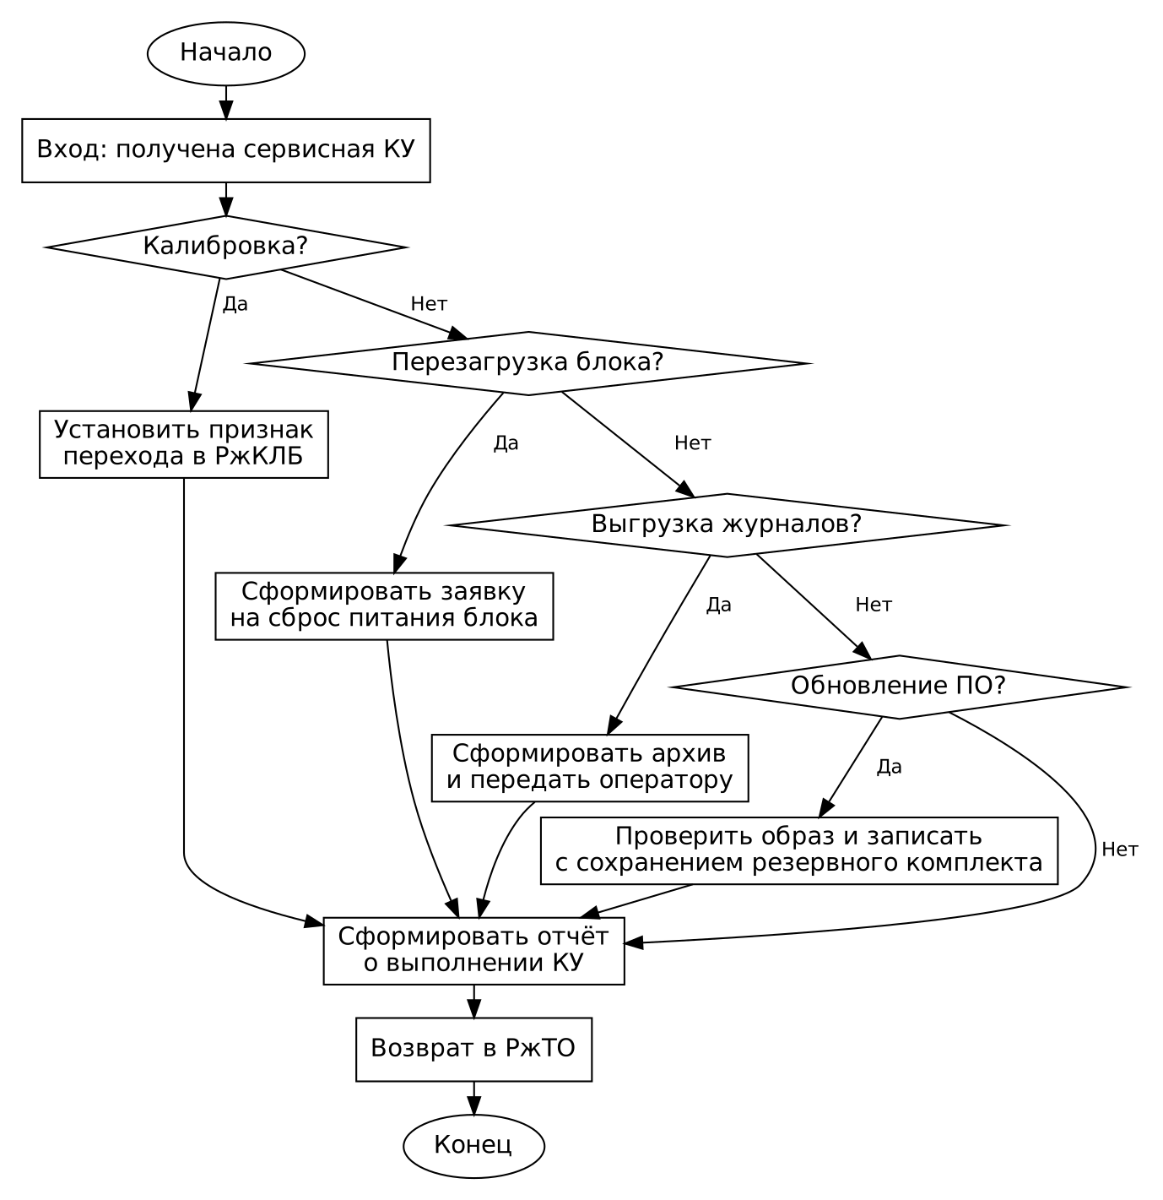
Рисунок 15 — Алгоритм выполнения КУ в РжТО

4.4.12 Алгоритм автосопровождения и контроля зоны
Алгоритм проверяет разрешение автосопровождения и положение сопровождаемой цели относительно заданной зоны обзора. Если цель вышла за допустимую область, формируется признак срыва сопровождения и передаётся оператору. При нахождении цели в рабочей области выполняется задача текущего временного слота.
Границы зоны и условия продолжения сопровождения передаются управляющей программе в составе параметров задания. Данные о положении цели и признаке сопровождения поступают от вычислительного модуля. Управляющая программа проверяет их статус и организует дальнейший вызов обработки. Последовательность автосопровождения и контроля зоны приведена на рисунке 16.
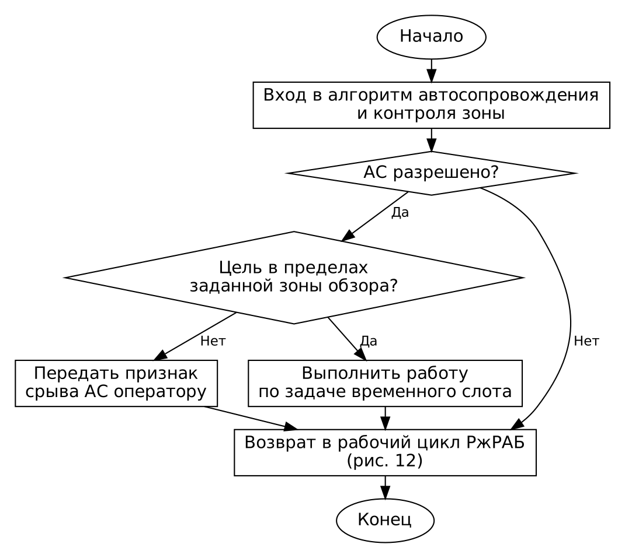
Рисунок 16 — Алгоритм автосопровождения и контроля зоны

4.4.13 Алгоритм работы по задаче кадра обзора
Задача кадра обзора выполняет процедуру зондирования заданное количество раз. Параметр ZndCount определяет количество зондирований на кадр, а переменная Znd служит счётчиком выполненных операций. Перед началом счётчик устанавливается в ноль.
Пока Znd меньше ZndCount, программа запускает очередное зондирование и после его завершения увеличивает счётчик. После выполнения требуемого количества зондирований задача завершается. Результаты отдельных зондирований передаются на формирование кадра с общим идентификатором задания. Последовательность выполнения задачи кадра обзора приведена на рисунке 17.
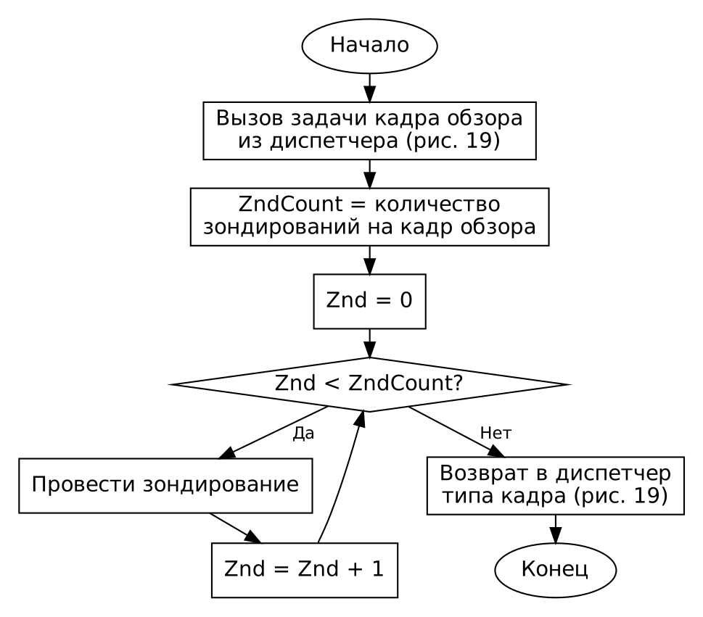
Рисунок 17 — Алгоритм работы по задаче кадра обзора
Количество зондирований относится к заданию формирования кадра. Временное требование 16,67 мс контролируется для полного измерительного цикла, определённого в разделе 5; количество зондирований само по себе не задаёт длительность такого цикла.

4.4.14 Алгоритм работы по задаче кадра автосопровождения
Работа по задаче кадра автосопровождения начинается с целевого зондирования. Полученные данные передаются в вычислительный модуль для определения отклонения цели от заданного направления сопровождения. По результату формируется корректировка следующего задания.
Управляющая программа последовательно вызывает зондирование, ожидает результат расчёта и передаёт обновлённые параметры исполнителю. На рисунке 18 расчёт отклонения показан отдельной подпрограммой. Метод расчёта и правила формирования поправки задаются в книге вычислительных алгоритмов.
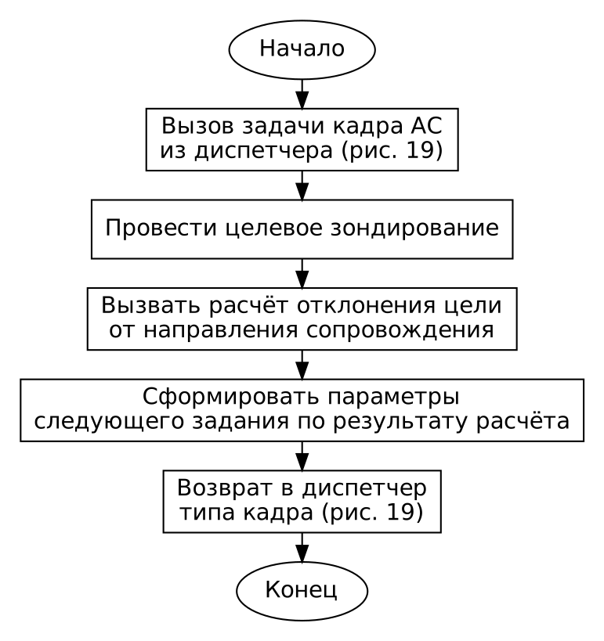
Рисунок 18 — Алгоритм работы по задаче кадра автосопровождения

4.4.15 Алгоритм диспетчеризации типа кадра
Диспетчеризация типа кадра определяет, какая задача выполняется в выделенном временном слоте циклограммы. Программа получает тип задания и выбирает процедуру формирования кадра обзора либо кадра автосопровождения.
После завершения выбранной процедуры управление возвращается диспетчеру. Тип задания, номер цикла и статус результата сохраняются при передаче данных. Выбор типа кадра относится к организации рабочего процесса; конфигурация макета дополнительно определяет состав вызываемых вычислительных функций. Последовательность диспетчеризации типа кадра приведена на рисунке 19.
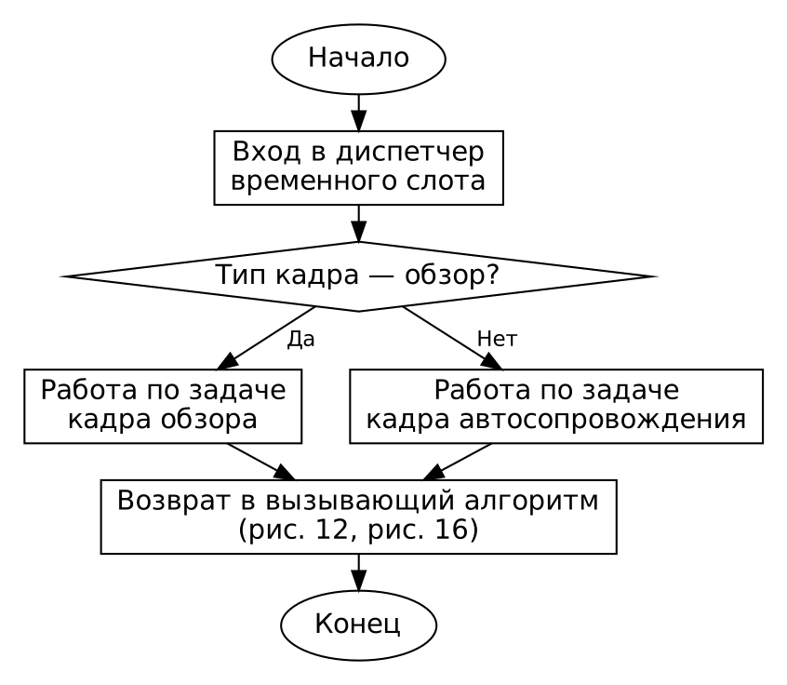
Рисунок 19 — Алгоритм диспетчеризации типа кадра

5 ЦИКЛОГРАММА РАБОТЫ
Основной цикл выполняется в порядке «строб → оцифровка → обработка → выдача данных». Время от начала строба до завершения выдачи результата на выходном интерфейсе должно составлять не более 16,67 мс. Требование применяется к обеим конфигурациям, включая обработку БЭК в макете 2. Последовательность измерительного цикла приведена на рисунке 20.
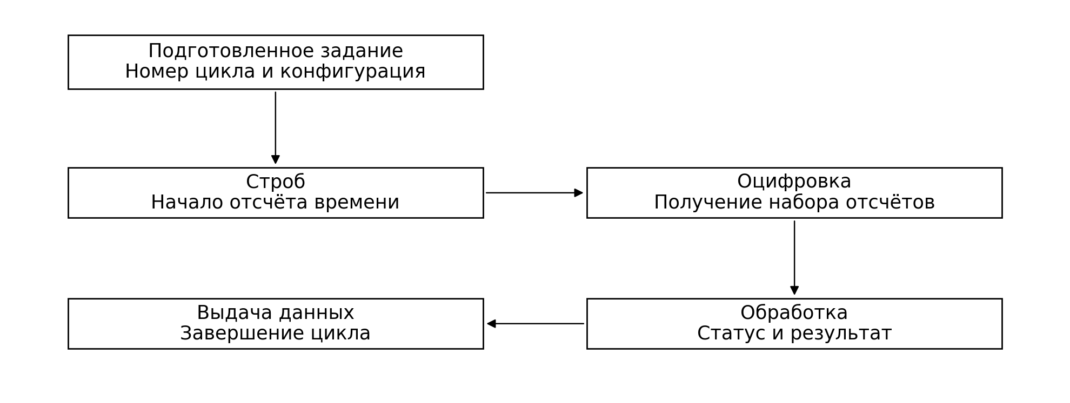
Рисунок 20 — Последовательность измерительного цикла
До начала строба PS передаёт параметры задания, а PL подтверждает их принятие и готовность буферов. Строб формируется по аппаратному расписанию. Он связывает получение данных с номером цикла и меткой времени. Дальнейшие этапы используют эти же идентификаторы. Условия завершения этапов измерительного цикла приведены в таблице 5.
Таблица 5 — Этапы измерительного цикла
Этап | Условие завершения
Строб | Зафиксировано событие запуска и время начала цикла.
Оцифровка | Принят требуемый заданием набор отсчётов; определены признаки качества.
Обработка | Вычислительный модуль выдал результат либо зарегистрированную ошибку.
Выдача данных | Закончена выдача сформированного результата на выходном интерфейсе.
В общее время включаются ожидания внутри цикла, передача между PL и PS, подготовка сообщения и ожидание выходного интерфейса. Условие контроля: время окончания выдачи минус время начала строба не превышает 16,67 мс. Это проектное требование, подтверждаемое измерением полной цепочки при испытаниях.

5.1 Планирование заданий и контроль времени
PS подготавливает задания заранее. В задании указываются тип операции, конфигурация, параметры приёма и обработки, назначение результата и номер цикла. PL использует только полностью принятое и проверенное задание. Изменения параметров подготавливаются отдельно и применяются в согласованной точке между заданиями.
Распределитель заданий выбирает очередную операцию по текущему режиму и плану работы. Для рабочего задания запускается измерительный цикл. Для контрольного или калибровочного задания выбирается соответствующая процедура и формат результата. Так используется общий порядок запуска при разных назначениях обработки.
Для каждого цикла регистрируются начало строба, окончание оцифровки, завершение обработки и окончание выдачи. По этим событиям определяются длительности этапов и полное время. PS отображает последнее значение, наибольшее наблюдавшееся время и число нарушений установленного предела.
Превышение 16,67 мс формирует отдельное событие нарушения циклограммы. Запоздавший результат сохраняет исходный номер и признак качества. Он не может быть принят как результат нового цикла. Повторяющиеся нарушения требуют прекращения новых рабочих запусков и проверки причины в соответствии с политикой обработки отказов.
При одновременной работе нескольких заданий их данные размещаются в отдельных буферах и различаются по номерам. Буфер освобождается после подтверждённого завершения его использования. Перекрытие операций допустимо только при сохранении полного ограничения времени для каждого цикла и отсутствии смешения данных.
Операции интерфейса, просмотр журнала и сохранение служебных сведений выполняются независимо от аппаратного момента строба. Для проверки времени используются контрольные события на границах этапов. Оценка только времени вычислений не заменяет измерение полного измерительного цикла.

6 УПРАВЛЕНИЕ АЦП И ЦАП
Управление преобразователями выполняется через модуль доступа к аппаратуре. PS задаёт конфигурацию и требуемое действие, PL обеспечивает выполнение в нужный момент и сообщает состояние. АЦП формирует цифровые отсчёты принятого сигнала, ЦАП формирует аналоговый сигнал по подготовленным цифровым значениям. Операции управления АЦП и ЦАП приведены в таблице 6.
Таблица 6 — Операции управления АЦП и ЦАП
Операция | АЦП | ЦАП
Подготовка | Параметры приёма, канал и требуемый объём данных | Параметры выдачи, канал и подготовленный набор значений
Проверка готовности | Тактирование, интерфейс и свободный буфер приёма | Тактирование, интерфейс и наличие данных для выдачи
Запуск | Начало приёма по событию измерительного цикла | Начало выдачи по событию задания
Контроль | Полнота отсчётов, перегрузка и ошибки передачи | Завершение выдачи, опустошение буфера и ошибки передачи
Остановка | Прекращение приёма и фиксация статуса набора | Прекращение выдачи и переход в заданное безопасное состояние
Настройки передаются единым набором с идентификатором версии. Программа проверяет допустимость значений и их совместимость с текущим режимом. Фактическое применение подтверждается аппаратным модулем. До этого интерфейс показывает запрос как ожидающий выполнения.
Запуск АЦП допускается после подтверждения готовности приёмного пути. Для запуска ЦАП требуется подтверждённая готовность выдаваемых данных. Если во время выполнения нарушена полнота потока, результат получает признак ошибки. Передача неподготовленных данных и смешение наборов разных заданий должны исключаться.
Для оператора отображаются выбранный канал, действующая конфигурация, готовность и причина ошибки. Инженерное представление дополняет эти сведения результатами отдельных проверок. Общая логика управления одинакова для рабочего, контрольного и калибровочного заданий; различаются их параметры и условия запуска.

6.1 Тактирование и переключение каналов
Подсистема тактирования обеспечивает согласованное время работы преобразователей и PL. Перед измерительным циклом проверяются наличие и устойчивость необходимых тактовых сигналов. Признак синхронизации входит в условия готовности. При его потере текущий набор данных помечается, а новые рабочие запуски блокируются до восстановления и проверки. Порядок переключения основного и резервного каналов приведён на рисунке 21.
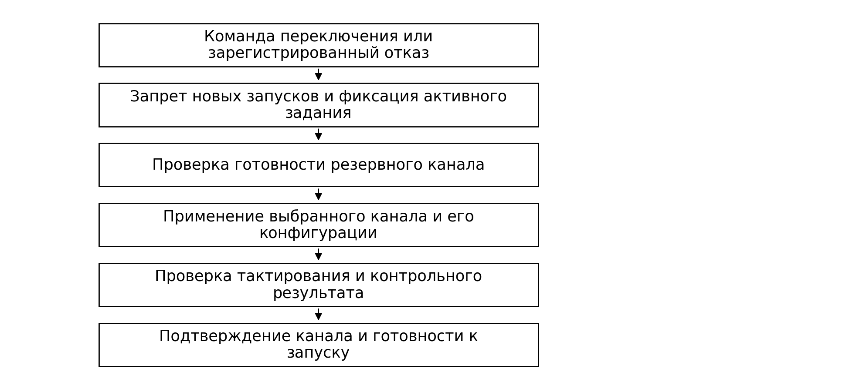
Рисунок 21 — Переключение основного и резервного канала
Основной и резервный каналы имеют отдельные идентификаторы и признаки состояния. Причина переключения регистрируется. Выбор резервного канала сам по себе не подтверждает готовность: требуется проверить его параметры, тактирование и результат контрольной операции.
Переключение применяется после завершения активного задания либо после его явно зафиксированного прекращения. Первая выдача после переключения содержит идентификатор нового канала и действующей конфигурации. Это позволяет отличить результаты, полученные до изменения пути и после него.
Правила переключения преобразовательного канала и источника тактирования учитываются раздельно. Для каждого изменения сохраняются старое состояние, новое состояние и результат проверки. При неуспешном переходе рабочие запуски остаются запрещёнными, а причина передаётся в контроллер режимов.

7 ОБМЕН ДАННЫМИ ПО ETHERNET И CAN
Программное обеспечение предусматривает обмен по Ethernet и CAN. Для каждого интерфейса используется отдельный модуль связи. Прикладное ядро работает с общими структурами команд, состояния и результата, а модуль связи выполняет формирование и разбор сообщений конкретного канала.
В проекте Ethernet используется для передачи результатов, обмена с рабочим местом и служебных операций большого объёма. CAN используется для команд и состояния служебных узлов, включая мониторинг. Назначение сообщения определяет его маршрут, приоритет и правила подтверждения. Группы сообщений и их основное содержание приведены в таблице 7.
Таблица 7 — Группы сообщений обмена
Группа сообщений | Основное содержимое
Команда | Идентификатор, действие, параметры, адресат и версия формата.
Подтверждение | Идентификатор команды, этап обработки, статус и причина отказа.
Результат цикла | Номер цикла, метка времени, конфигурация, канал, признаки качества и данные результата.
Состояние | Режим, этап подготовки, готовность, диагностические признаки и время обновления.
Сервисное сообщение | Тип операции, идентификатор передаваемого набора, версия и сведения о целостности.
Получение, проверка и исполнение команды являются отдельными этапами. Принятое сообщение передаётся диспетчеру, который проверяет допустимость операции в текущем режиме. Ответ о приёме не заменяет ответ о выполнении. При разрыве обмена незавершённая операция сохраняет последнее подтверждённое состояние.
Если прикладное сообщение передаётся частями, получатель собирает его по идентификатору и порядку частей. В обработку поступает только полный проверенный набор. Приоритет служебных и аварийных сообщений должен сохраняться при передаче результатов большого объёма.

7.1 CRC временные метки и контроль целостности
Контроль целостности обмена включает проверку структуры сообщения, длины, версии, допустимости полей и CRC. CRC вычисляется отправителем для согласованной области сообщения и повторно проверяется получателем. Несовпадение означает повреждение данных: сообщение отклоняется и учитывается в счётчике ошибок.
Правила CRC являются частью спецификации формата: задаются вариант расчёта, начальное значение, порядок байтов и состав проверяемых полей. Проверка на уровне Ethernet или CAN не заменяет проверку целостности прикладного набора, если он проходит через несколько программных модулей или собирается из частей.
Временная метка результата связывается с аппаратным событием строба. Время получения сообщения учитывается отдельно. Номер цикла определяет последовательность результатов, а идентификатор запуска позволяет различать сеансы после перезагрузки. Если PS, PL и мониторинг используют разные счётчики времени, программа должна учитывать их согласование при объединении событий.
Повторные сообщения определяются по идентификаторам. Нарушение порядка и потеря частей регистрируются отдельно от повреждения CRC. Ошибочная команда не исполняется, а ошибочный результат не заменяет подтверждённый. Возврат связи начинается с согласования действующего режима, конфигурации и незавершённых операций.
Дополнительно проверяется целостность программных файлов, конфигураций и образов при загрузке и обновлении. Контрольное значение сравнивается с доверенным описанием соответствующей версии. Проверка случайного повреждения и проверка права на изменение решают разные задачи; доступ к обслуживанию проверяется отдельно.
Для каждого нарушения сохраняются тип, время, интерфейс, номер сообщения или файла и принятое действие. В инженерном режиме доступны подробные счётчики, а оператор получает сводную причину ухудшения обмена или отказа загрузки.

8 ЗАГРУЗКА И РЕЗЕРВНЫЙ ОБРАЗ ПРОШИВКИ
Загрузка включает проверку комплекта PS, PL, микроконтроллера мониторинга и конфигурационных данных. Для каждой части сохраняются идентификатор, версия и контроль целостности. Рабочая конфигурация выбирается как согласованный комплект макета 1 или макета 2. Порядок загрузки и проверки рабочего образа приведён на рисунке 22.
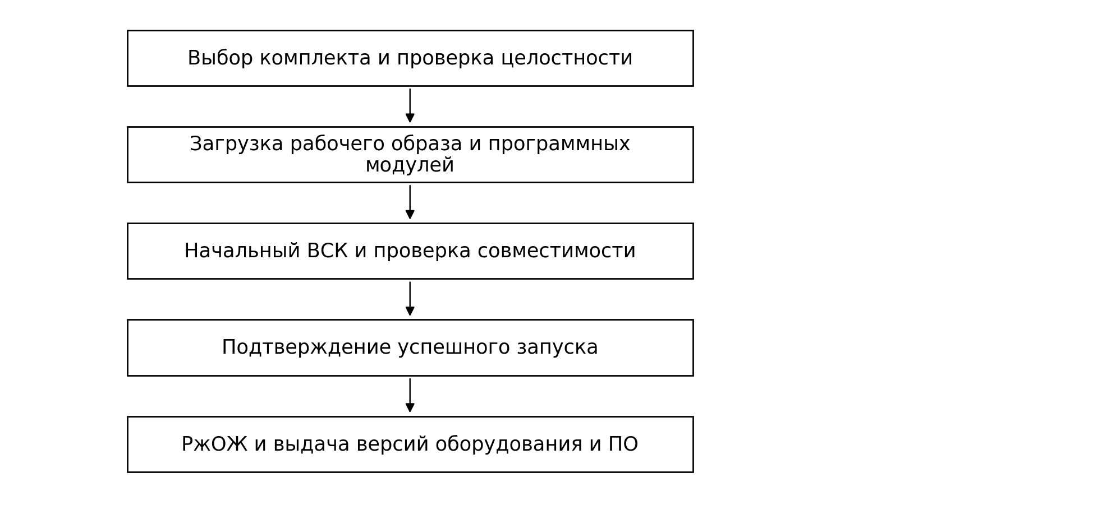
Рисунок 22 — Загрузка с проверкой рабочего образа
Если рабочий образ не проходит проверку или запуск, применяется резервный работоспособный комплект. Повторная загрузка завершается тем же начальным контролем. Факт выбора резервного образа и причина фиксируются в журнале. Если пригодный комплект не запущен, система остаётся в состоянии ошибки загрузки с запрещёнными рабочими запусками.
Обновление выполняется в режиме обслуживания. Новый комплект принимается во временную область, проверяется и сохраняется с сохранением предыдущего работоспособного образа. Затем выполняются перезапуск, начальный контроль и подтверждение успешного применения. При неуспешной проверке выбирается предыдущий комплект.
Проверка обновления охватывает все связанные части. Например, новый образ PL должен соответствовать интерфейсу используемой программы PS. Журнал сохраняет исходные и новые версии, этап операции и итог. Сообщение «файл передан» и подтверждение «обновление применено» отображаются раздельно.

9 ЖУРНАЛ СОБЫТИЙ И ИНТЕРФЕЙС ОПЕРАТОРА
Журнал связывает команды, режимы, аппаратные события и результаты проверок. Запись содержит время, источник, идентификатор сеанса, тип события, причину и результат. Для событий измерительного цикла дополнительно сохраняются номер цикла, канал и конфигурация макета. Состав сведений, сохраняемых для основных событий, приведён в таблице 8.
Таблица 8 — События журнала
Событие | Сохраняемые сведения
Пуск и остановка | Команда, режим, этап подготовки, подтверждения и результат.
Прогрев и анодное напряжение | Начало и окончание этапов, контролируемые признаки, причина прерывания.
Циклограмма | Номер цикла, времена этапов и случаи превышения 16,67 мс.
Переключение канала | Причина, прежний и новый канал, результаты проверки готовности.
ВСК | Вид контроля, результаты тестов, принятое решение и режим возврата.
Обмен | Ошибки CRC, пропуски, повторы, потеря и восстановление соединения.
Загрузка и обновление | Версии, выбор резервного образа, этап и результат операции.
Оператор видит текущий режим, этап подготовки, активный макет, выбранный канал и состояние связи. Команда отображается как запрошенное действие до подтверждения выполнения. Полученные данные сопровождаются временем и признаками качества. Неизвестный результат и подтверждённое отсутствие обнаружения являются разными состояниями.
Простой режим ВСК показывает сводную готовность. Инженерный режим открывает детализацию тестов, каналов, времён цикла и счётчиков. Просмотр журнала и обновление экрана выполняются отдельно от задач, определяющих момент строба.
При завершении программы фиксируются незавершённые операции и сохраняются необходимые записи. Ошибка сохранения журнала формирует самостоятельное событие состояния. Чувствительные данные доступа в обычный журнал не записываются.

10 ИСПОЛЬЗОВАНИЕ РЕСУРСОВ ПЛИС
Использование ресурсов фиксируется по отчёту синтеза Vivado для конкретного проекта PL. Каждое измерение связывается с конфигурацией макета, выбранной ПЛИС, версией исходных файлов, версией Vivado и настройками сборки. Это позволяет воспроизвести результат и корректно сравнить макеты. Показатели отчёта об использовании ресурсов ПЛИС приведены в таблице 9.
Таблица 9 — Показатели использования ресурсов ПЛИС
Показатель отчёта | Что отражает
LUT | Использование таблиц логических функций.
Регистры FF | Использование триггеров для хранения состояний и промежуточных данных.
BRAM и другие блоки памяти | Использование встроенной памяти для буферов, таблиц и результатов.
DSP | Использование аппаратных вычислительных блоков.
Тактовые ресурсы | Использование блоков формирования и распределения тактовых сигналов.
Ввод и вывод | Использование выводов и интерфейсных ресурсов выбранной ПЛИС.
Иерархия модулей | Распределение ресурсов между управлением, интерфейсами, буферами и обработкой.
По каждому доступному виду ресурсов в итоговую ведомость заносятся фактически использованное количество, доступное количество и процент использования. Отдельные ведомости относятся к макету 1 и макету 2. Разница между ними показывает затраты включённой функции обнаружения БЭК вместе с сопутствующими буферами и управлением.
Результаты синтеза анализируются по иерархии модулей. Большой общий расход уточняется до конкретного блока, чтобы определить влияние хранения данных, связей или вычислений. При сравнении сборок сохраняются одинаковые условия либо явно указываются изменённые настройки.
Временные требования PL проверяются по временным отчётам, а ограничение 16,67 мс — по полной циклограмме системы. Количество ресурсов само по себе не подтверждает время обработки. Окончательная оценка связывает отчёт синтеза, результаты реализации проекта и измерения времени на работающем комплекте.

11 ПРОВЕРКА ПРОГРАММНОГО ОБЕСПЕЧЕНИЯ
Проверка выполняется для обоих макетов. Управляющая логика сначала проверяется с имитаторами PL и мониторинга, затем — совместно с аппаратурой. Испытания связывают входное действие, состояние системы, ожидаемый результат и фактически полученные события. Объекты и критерии проверки программного обеспечения приведены в таблице 10.
Таблица 10 — Объекты и критерии проверки программного обеспечения
Объект | Критерий проверки
Архитектура PS PL и мониторинга | Команды и результаты связаны по идентификаторам; состояние поступает независимо от вычислений.
Конфигурации макетов | Выбраны согласованные версии; в макете 2 функция обнаружения включена в общий цикл.
Режимы | Переходы соответствуют разделу 4; подготовка подтверждается до рабочей выдачи стробов.
Прогрев и анодное напряжение | Каждый этап имеет подтверждение; отказ предотвращает запуск следующего этапа.
Циклограмма | Полное время от строба до окончания выдачи не превышает 16,67 мс для обоих макетов.
АЦП ЦАП и тактирование | Запуск выполняется после готовности; потеря синхронизации и ошибки потока регистрируются.
Резервирование каналов | Переключение подтверждено проверкой; данные сохраняют номер канала и задания.
Ethernet CAN и CRC | Повреждение, повторы и пропуски обнаруживаются; ошибочные команды не исполняются.
ВСК и восстановление | Простой и инженерный виды используют согласованные результаты; возврат требует проверки.
Образы и журнал | Проверен резервный запуск; события связываются с версиями и причинами.
Ресурсы PL | Ведомость соответствует сохранённому отчёту Vivado конкретной сборки.
Протокол сохраняет версии, конфигурацию, последовательность команд, контрольные события и фактические результаты. Проверка циклограммы включает передачу данных и допустимую нагрузку интерфейсов. Правильность математических вычислений подтверждается по отдельному описанию алгоритмов, а в этой книге проверяются их запуск, завершение и включение в общую работу.

СПИСОК ИСПОЛЬЗОВАННЫХ ИСТОЧНИКОВ
1. Техническое задание на выполнение научно-исследовательской работы «Формирование облика программно-аппаратных средств первичной обработки сигналов судовой радиолокационной станции S и X-диапазонов» (новая редакция) : приложение № 1 к дополнительному соглашению № 1 от 18.09.2026 к договору № ОПР-002Н/8-2д от 01.04.2026. — Санкт-Петербург, 2026. — Текст : непосредственный.
2. Resolution MSC.192(79). Adoption of the revised performance standards for radar equipment : adopted on 6 December 2004 / International Maritime Organization. — London : IMO, 2004. — URL: https://www.transportstyrelsen.se/globalassets/global/sjofart/dokument/resolution_msc_192_79.pdf (дата обращения: 22.10.2026). — Текст : электронный.
3. Resolution MSC.191(79). Performance standards for the presentation of navigation-related information on shipborne navigational displays : adopted on 6 December 2004 / International Maritime Organization. — London : IMO, 2004. — URL: https://wwwcdn.imo.org/localresources/en/KnowledgeCentre/IndexofIMOResolutions/MSCResolutions/MSC.191(79).pdf (дата обращения: 05.11.2026). — Текст : электронный.
4. SOLAS Chapter V. Safety of navigation : text of the chapter of the International Convention for the Safety of Life at Sea, 1974, as amended (rev. 1 July 2002) / Maritime and Coastguard Agency. — Southampton : MCA, 2002. — URL: https://assets.publishing.service.gov.uk/media/5a7f0081ed915d74e33f3c6e/solas_v_on_safety_of_navigation.pdf (дата обращения: 05.11.2026). — Текст : электронный.
5. International Convention on Tonnage Measurement of Ships, 1969 : concluded at London on 23 June 1969 // United Nations Treaty Series. — Vol. 1291, No. 21264. — URL: https://treaties.un.org/doc/Publication/UNTS/Volume%201291/volume-1291-I-21264-Other.pdf (дата обращения: 05.11.2026). — Текст : электронный.
6. Radar FAR-22x8/FAR-23x8 series : for Category 1 of ship/craft / Furuno Electric Co., Ltd. — URL: https://www.furuno.com/en/products/radar/FAR-2xx8 (дата обращения: 05.11.2026). — Текст : электронный.
7. FAR-2xx8 series. Marine radar : brochure / Furuno Electric Co., Ltd. — URL: https://www.furuno.com/files/Brochure/FAR-2xx8series_EN.pdf (дата обращения: 22.10.2026). — Текст : электронный.
8. FAR-15x8 / FAR-15x3. Marine radar : brochure / Furuno Electric Co., Ltd. — URL: https://www.furuno.com/files/Brochure/310/upload/FAR-15x8_EN.pdf (дата обращения: 22.10.2026). — Текст : электронный.
9. DRS4W. Wireless radar / Furuno Electric Co., Ltd. — URL: https://www.furuno.com/en/products/radar/DRS4W (дата обращения: 22.10.2026). — Текст : электронный.
10. Furuno FR8125 marine radar system / PSI Company. — URL: https://www.psicompany.com/furuno-fr8125-marine-radar-system/ (дата обращения: 22.10.2026). — Текст : электронный.
11. Furuno 1815 radar system / Force 4 Chandlery. — URL: https://www.force4.co.uk/1815-radar-system.html (дата обращения: 22.10.2026). — Текст : электронный.
12. Color marine radar JMA-5100 series : catalogue Y9-160 / Japan Radio Co., Ltd. — URL: https://www.psicompany.com/man-prod-info/jrc/JMA-5100.pdf (дата обращения: 22.10.2026). — Текст : электронный.
13. JMA-5300Mk2 series : catalogue / Japan Radio Co., Ltd. — URL: https://pdf.nauticexpo.com/pdf/jrc-europe/jma-5300mk2/24144-31944.html (дата обращения: 22.10.2026). — Текст : электронный.
14. CMX X-band navigation radar : brochure / Kelvin Hughes. — URL: https://static.mackaycomm.com/wp-content/uploads/2021/08/Kelvin-Hughes-CMX-navigation-radar-x-band.pdf (дата обращения: 22.10.2026). — Текст : электронный.
15. SharpEye S-band navigation radar CMSSE-22 / CMSSE-26 : datasheet / Kelvin Hughes. — URL: https://amimarine.com/wp-content/uploads/2023/02/AMI_S-Band_Navigation_Radar_datasheet.pdf (дата обращения: 22.10.2026). — Текст : электронный.
16. Mk5 SharpEye radar : datasheet / HENSOLDT UK. — 2020. — URL: https://www.maritimeinformed.com/datasheets/hensoldt-mk5-sharpeye-radar/co-1626090565-ga/hensoldt-mark-5-sharp-eye-datasheet-09062020.pdf (дата обращения: 22.10.2026). — Текст : электронный.
17. Synapsis Radar NX : brochure / Anschütz GmbH. — URL: https://kiosk-naval.anschuetz.com/fileadmin/user_upload/Anschuetz/Brochures/synapsis-radar-nx.pdf (дата обращения: 22.10.2026). — Текст : электронный.
18. Sperry Marine VisionMaster FT : [страница каталога] / AZ Marine. — URL: https://az-marine.com/catalog/navigatsionnoe-oborudovanie/navigatsionnye-radary-smenno-zapasnye-chasti/sperry-marine-visionmaster-ft/ (дата обращения: 22.10.2026). — Текст : электронный.
19. Marine electronics : general brochure / Koden Electronics Co., Ltd. — URL: https://www.koden-electronics.co.jp/cms/wp-content/themes/koden/common/img/enmarine/General_brochure_en.pdf (дата обращения: 22.10.2026). — Текст : электронный.
20. HALO24 radar / Simrad Yachting. — URL: https://www.simrad-yachting.com/pl-pl/simrad/type/radar/halo24-simrad-radar/ (дата обращения: 22.10.2026). — Текст : электронный.
21. Quantum 2 Q24D radome / Raymarine. — URL: https://www.raymarine.com/en-us/our-products/marine-radar/quantum/quantum-2-q24d-radome (дата обращения: 22.10.2026). — Текст : электронный.
22. RD418HD, RD424HD digital radome : user manual / Raymarine. — URL: https://www.manualslib.com/manual/631968/Raymarine-Rd418hd.html (дата обращения: 22.10.2026). — Текст : электронный.
23. РЛС МИРАН РЛС-19-12-1 : [карточка изделия] / ГК «Маринэк». — URL: https://seacomm.ru/catalog/miran-rls-19-12-1/ (дата обращения: 22.10.2026). — Текст : электронный.
24. МИРАН РЛС-19-12-1 : [страница каталога] / К-Радио. — URL: https://k-radio.ru/catalog/miran_rls_19_12_1/ (дата обращения: 22.10.2026). — Текст : электронный.
25. Судовые радиолокационные станции: что есть, что будет, что нужно? // Корабел.ру. — 2024. — 14 нояб. — URL: https://www.korabel.ru/news/comments/sudovye_radiolokacionnye_stancii_chto_est_chto_budet_chto_nuzhno.html (дата обращения: 22.10.2026). — Текст : электронный.
26. Судовая навигационная радиолокационная станция СН-РЛС МСР-Х-12М-24-8-С21.3 : [карточка изделия] / АО «НПП «Салют». — URL: https://ecs-sko.ru/catalog/equipment/detail/358295d06ef54265055af50129df6e48/ (дата обращения: 22.10.2026). — Текст : электронный.
27. Высокоширотная когерентная РЛС Parad 6X : [пресс-релиз] / АО «Концерн «Гранит-Электрон». — URL: https://www.granit-electron.ru/press-center/?ELEMENT_ID=776 (дата обращения: 22.10.2026). — Текст : электронный.
28. Radar FAR-2328 NXT : [страница изделия] / Furuno Norge. — URL: https://furuno.no/en/produkter/navigasjon/radar/far-2328-nxt (дата обращения: 06.11.2026). — Текст : электронный.
29. Ice radar FICE-100 : brochure / Furuno Norge. — URL: https://furuno.no/Userfiles/Sites/files/Furuno%20Ice%20radar%20FICE-100.pdf (дата обращения: 22.10.2026). — Текст : электронный.
30. Oil radar FOIL-200 : brochure / Furuno Norge. — URL: https://furuno.no/Userfiles/Sites/files/Furuno%20Oil%20radar%20FOIL-200.pdf (дата обращения: 22.10.2026). — Текст : электронный.
31. Wave analyzer WV-100 / Furuno Norge. — URL: https://furuno.no/en/produkter/navigasjon/radar/wave-analyzer-wv-100 (дата обращения: 22.10.2026). — Текст : электронный.
32. Cambridge Pixel unveils dual redundant HPx-346D analogue to ASTERIX CAT-240 radar converter // Military Embedded Systems. — 2019. — 8 Oct. — URL: https://militaryembedded.com/radar-ew/signal-processing/cambridge-pixel-unveils-dual-redundant-hpx-346d-analogue-to-asterix-cat-240-radar-converter (дата обращения: 22.10.2026). — Текст : электронный.
33. EUROCONTROL Specification for Surveillance Data Exchange ASTERIX. Category 240: Radar Video Transmission. Edition 1.3 / EUROCONTROL. — 2015. — URL: https://www.eurocontrol.int/publication/cat240-eurocontrol-specification-surveillance-data-exchange-asterix (дата обращения: 06.11.2026). — Текст : электронный.
34. ГОСТ Р МЭК 60945-2007. Морское навигационное оборудование и средства радиосвязи. Общие требования. Методы испытаний и требуемые результаты испытаний (IEC 60945:2002, IDT) : национальный стандарт Российской Федерации : утверждён приказом Федерального агентства по техническому регулированию и метрологии от 27.12.2007 № 516-ст : дата введения 2009-01-01. — URL: https://meganorm.ru/mega_doc/norm/gost-r_gosudarstvennyj-standart/20/gost_r_mek_60945-2007_natsionalnyy_standart_rossiyskoy.html (дата обращения: 06.11.2026). — Текст : электронный.
35. Jensen D. Software-defined coherent-on-receive processing for magnetron-based commercial marine radar : M.S. thesis / University of Oklahoma, Graduate College. — Norman, 2026. — URL: https://shareok.org/handle/11244/342632 (дата обращения: 06.11.2026). — Текст : электронный.
36. Abdelbagi H. E. FPGA-based coherent Doppler processor for marine radar applications : Ph.D. dissertation / University of Dayton. — Dayton, 2016. — URL: https://ecommons.udayton.edu/graduate_theses/1111 (дата обращения: 05.11.2026). — Текст : электронный.
37. IACS Unified Requirement E10. Test specification for type approval. Rev. 9, August 2023 / International Association of Classification Societies. — London : IACS, 2023. — URL: https://iacs.s3.af-south-1.amazonaws.com/wp-content/uploads/2022/02/19142351/UR-E10-Rev.9-Aug-2023-UL.pdf (дата обращения: 05.11.2026). — Текст : электронный.
38. IACS Unified Requirement E27. Cyber resilience of on-board systems and equipment. Rev. 1, September 2023 / International Association of Classification Societies. — London : IACS, 2023. — URL: https://iacs.s3.af-south-1.amazonaws.com/wp-content/uploads/2022/05/29103853/UR-E27-Rev.1-Sep-2023-CLN.pdf (дата обращения: 05.11.2026). — Текст : электронный.
39. Rules for the classification and construction of sea-going ships. Part XI. Electrical equipment. ND No. 2-020101-095-E / Russian Maritime Register of Shipping. — Saint-Petersburg, 2017. — URL: https://rs-class.org/upload/iblock/315/315abdb5b439bda5e327e739ce6d981f.pdf (дата обращения: 05.11.2026). — Текст : электронный.
40. ГОСТ 15150-69. Машины, приборы и другие технические изделия. Исполнения для различных климатических районов. Категории, условия эксплуатации, хранения и транспортирования в части воздействия климатических факторов внешней среды : межгосударственный стандарт : утверждён постановлением Государственного комитета стандартов Совета Министров СССР от 29.12.1969 № 1394. — URL: https://base.garant.ru/3924472/ (дата обращения: 06.11.2026). — Текст : электронный.
41. Radio Regulations. Article 31. Frequencies for the global maritime distress and safety system (GMDSS); Appendix 15. Frequencies for distress and safety communications for the GMDSS / International Telecommunication Union. — Geneva : ITU. — URL: https://www.itu.int/pub/R-REG-RR (дата обращения: 05.11.2026). — Текст : электронный.
42. ГОСТ 7.32-2017. Система стандартов по информации, библиотечному и издательскому делу. Отчёт о научно-исследовательской работе. Структура и правила оформления : межгосударственный стандарт : введён в действие приказом Федерального агентства по техническому регулированию и метрологии от 24.10.2017 № 1494-ст : дата введения 2018-07-01. — Москва : Стандартинформ, 2017. — URL: https://miem.hse.ru/mirror/pubs/share/1019235132.pdf (дата обращения: 06.11.2026). — Текст : электронный.
43. ГОСТ 2.118-2013. Единая система конструкторской документации. Техническое предложение : межгосударственный стандарт : введён в действие приказом Федерального агентства по техническому регулированию и метрологии от 26.11.2014 № 1794-ст : дата введения 2015-07-01. — Москва : Стандартинформ, 2015. — URL: https://meganorm.ru/mega_doc/norm/gost_gosudarstvennyj-standart/2/gost_2_118-2013_mezhgosudarstvennyy_standart_edinaya_sistema.html (дата обращения: 06.11.2026). — Текст : электронный.
44. ГОСТ Р 15.011-2024. Интеллектуальная собственность. Патентные исследования. Содержание и порядок проведения : национальный стандарт Российской Федерации : утверждён и введён в действие приказом Федерального агентства по техническому регулированию и метрологии от 13.02.2024 № 208-ст : взамен ГОСТ Р 15.011-2022 : дата введения 2024-03-01. — Москва : Институт стандартизации, 2024. — URL: https://www.ipu.ru/sites/default/files/page_file/ГОСТ%20Р%2015.011-2024.pdf (дата обращения: 06.11.2026). — Текст : электронный.

